GANN FACILITADA
Guia de negociação

O indicador Gann Made Easy é um indicador verdadeiramente universal que você pode usar com qualquer gráfico que desejar. Não importa qual período de tempo você escolher (embora períodos de tempo maiores sejam recomendados, pelo menos M15+), ele poderá ajudá-lo na negociação.
Ele fornece tudo o que você precisa, incluindo sinal de entrada real, nível de stop loss e níveis de take profit, o que torna a negociação mais fácil.
Quanto ao stop loss, observe que recomendo deixar algum espaço para o preço entre o nível do stop e seu stop loss real. Você precisa dar algum espaço para o preço em caso de maior volatilidade ou possível ampliação do spread.
Observe também que você pode ajustar o nível do Stop Loss nas Entradas e torná-lo mais estreito ou mais largo.
Quanto aos níveis de Take Profit... Você pode usar apenas o primeiro alvo se desejar, pois ele é alcançado facilmente. Ou você pode usar alguma técnica de trailing movendo seu stop loss com o preço. Eu geralmente movo meu stop loss para o ponto de entrada quando o preço atinge o primeiro alvo e uso o segundo alvo como meu alvo final. Mas se desejar, você pode ir até atingir o terceiro alvo, que é o alvo final no indicador. Neste caso, você pode simplesmente rastrear sua posição aberta movendo seu SL com o progresso do preço.
Observe que o indicador não mudará os níveis ou redefinirá seu sinal até que um novo sinal oposto venha.
É por isso que mesmo que o preço atinja o terceiro alvo, muitas vezes o sinal ainda estará ativo até que um novo sinal apareça. A linha de sinal sempre ajudará você a ver a área onde o sinal veio. Neste caso, você não precisa encontrar onde a seta estava, pois esta linha ajuda você a ver facilmente essa área. Esta área também pode ser usada para sinais de recuo. Quero dizer, às vezes o preço retorna à área da linha de sinal e você pode usá-lo para uma nova entrada na direção do sinal.
Embora originalmente esse método fosse destinado a ser usado com prazos maiores, entendo que muitos traders aqui querem ter mais sinais e, portanto, querem usar prazos menores. Prazos menores exigem um pouco mais de disciplina e prática de sua parte.
Ao usar o indicador em prazos menores, você também pode verificar o que ele mostra em prazos maiores, pelo menos H1. Por exemplo, se você tem um sinal de COMPRA em M5 e o último sinal em H1 também foi COMPRA, bem, então esses sinais de COMPRA do gráfico M5 terão uma chance melhor de sucesso, pois você estará negociando com a tendência. Ou se você tiver um sinal em M15, verifique H4. Também preste atenção aos níveis. Se o 3º nível for atingido, digamos, no prazo H1, há chance de possível reversão.
O mesmo princípio também é usado quando as pessoas querem fazer scalping em M1 ou M5. Eu não uso M1 e não recomendo negociá-lo, mas de qualquer forma, há traders que querem usar esse período de tempo.
E neste caso eu recomendo fortemente usar o próximo período de tempo mais alto como um filtro em tal caso. Então M5 funcionará como um filtro enquanto o M1 pode ser usado para entradas. Por exemplo, você tem um sinal em M1 mostrando VENDA, verifique o que o M5 mostra. Se o último sinal M5 também for VENDA , então você pode usar esse sinal M1 VENDA para negociar na direção do último sinal do período de tempo mais alto. Eu acredito que você entendeu a ideia. Neste caso, esta maneira simples de filtrar sinais falsos pode ajudar com o scalping em M1 levando em consideração que M1 fornece muitos sinais falsos devido ao alto nível de ruído do mercado e esses sinais podem subir e descer. Então, usar um filtro baseado no último sinal de um período de tempo mais alto definitivamente melhora a negociação neste caso.
Ao usar períodos de tempo mais altos como um filtro, na verdade é isso que eu quero dizer, eu vou mostrar a você.
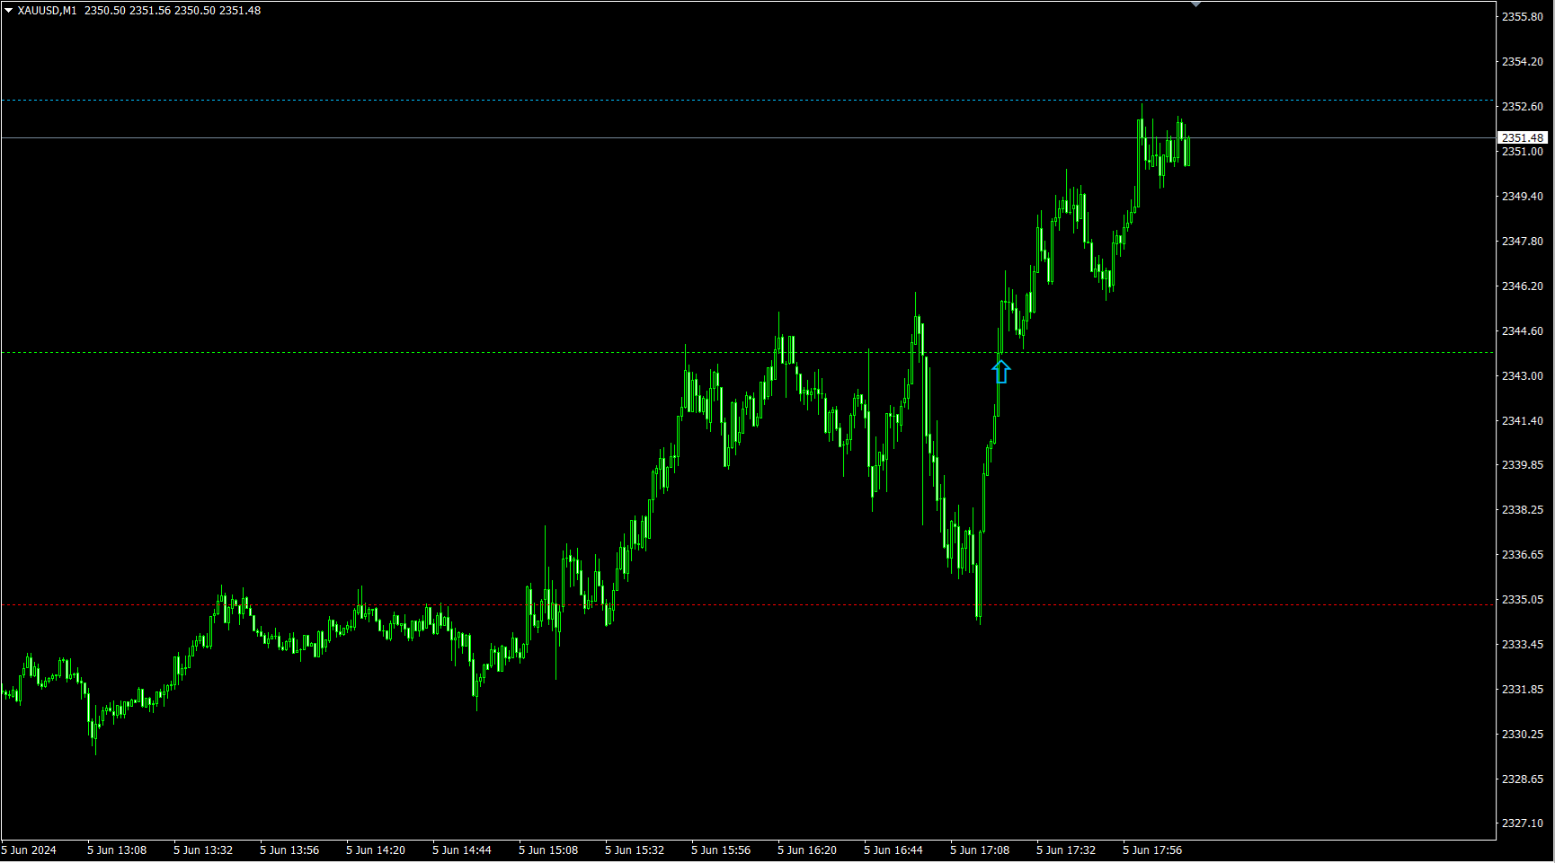

Por exemplo, veja a captura de tela anexada. Este é o mercado de ouro em M1.
Temos um sinal bom e vencedor aqui no momento. É sem dúvida por isso que ele está ganhando...
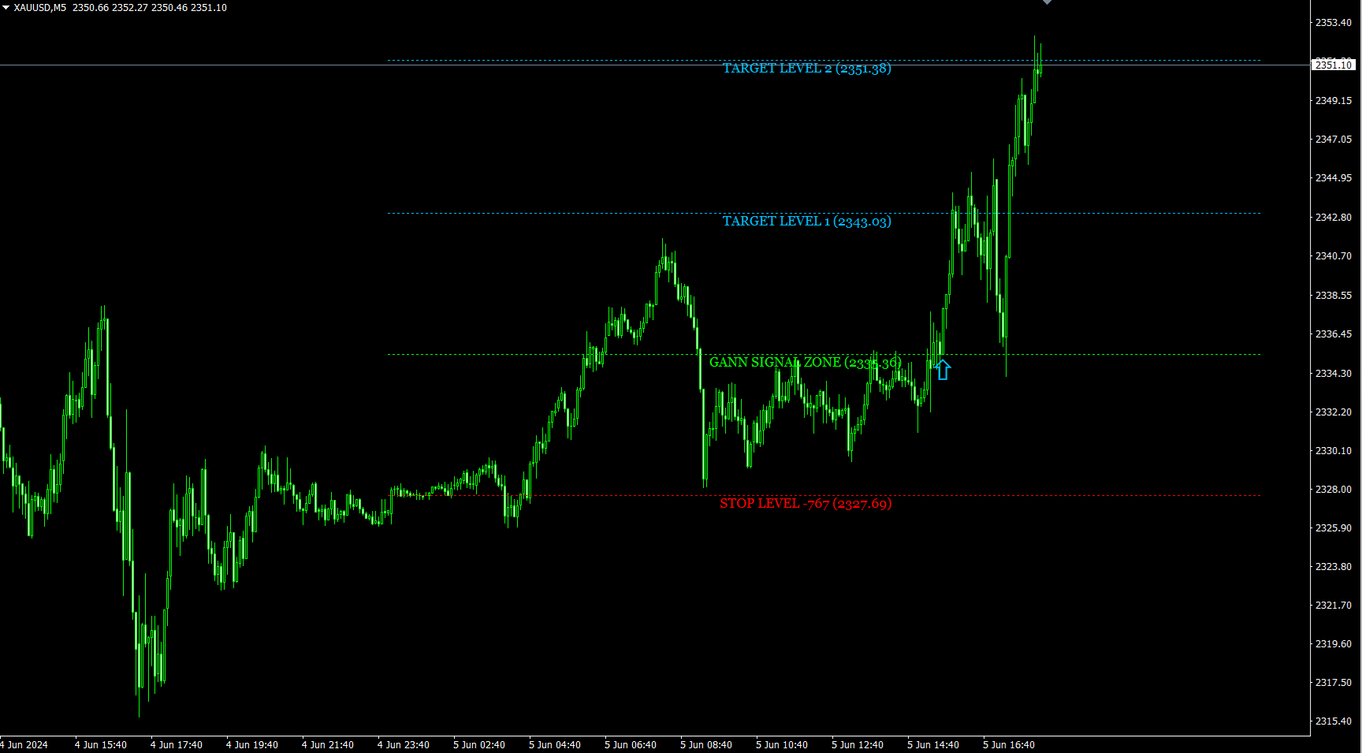
Verifique o período de tempo M5. Vemos que o último sinal é COMPRAR também em M5, bem, isso significa que o sinal COMPRAR em M1 é um sinal válido para nós.

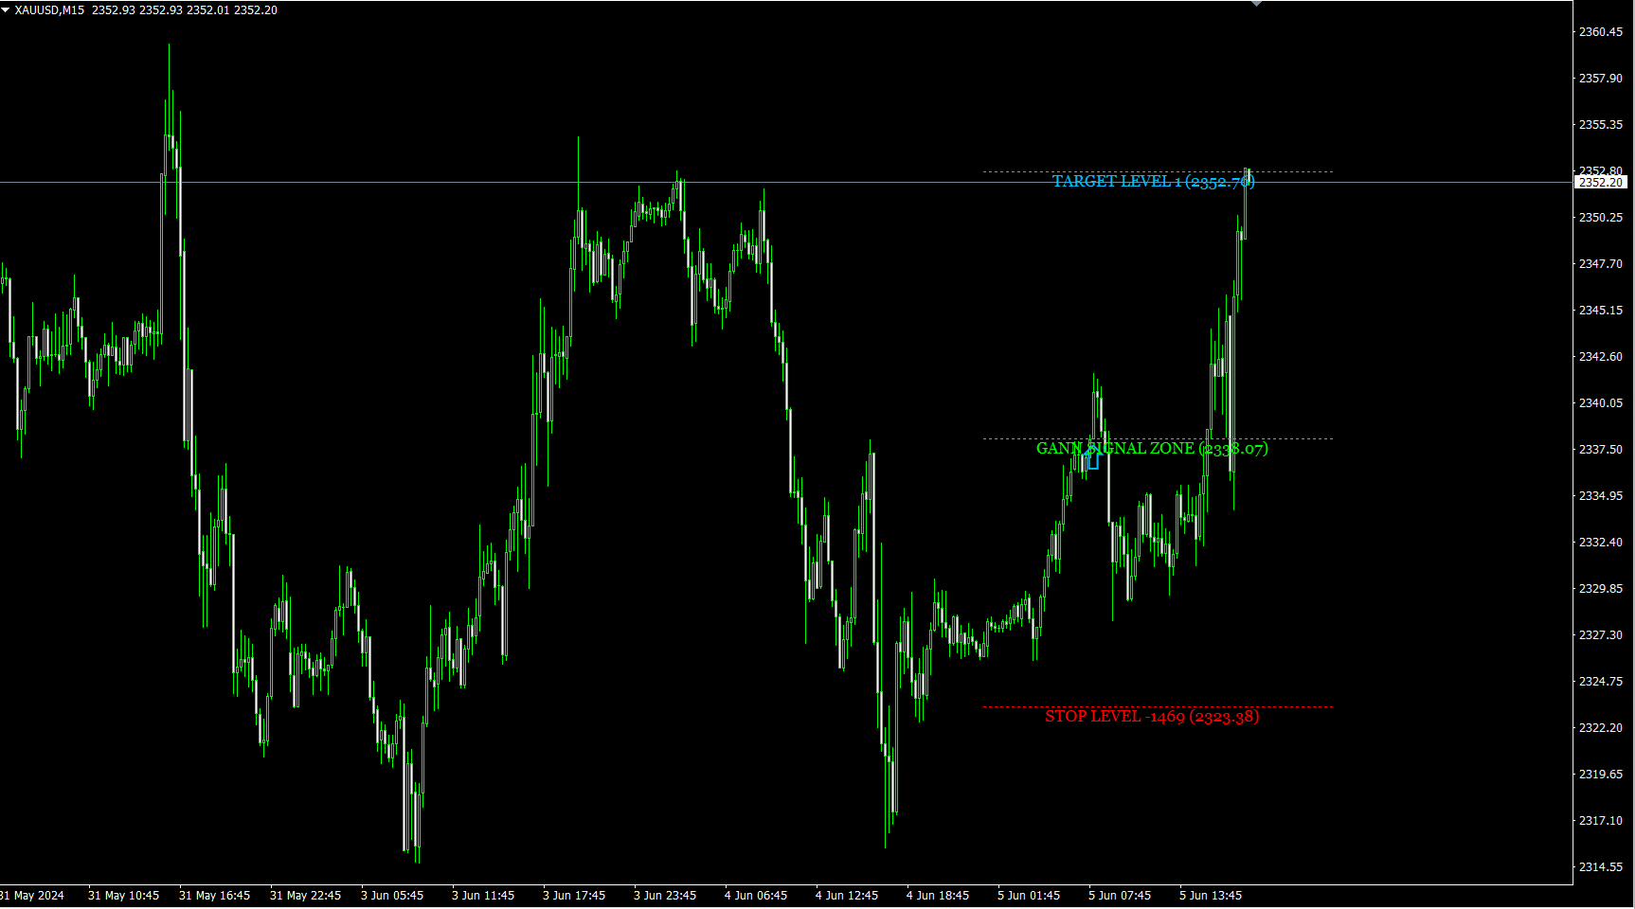
Além disso, até o M15 também é COMPRADO aqui.
O que é ainda mais uma confirmação extra que geralmente indica que o sinal M1 será ainda mais forte.
Como neste caso, temos uma confirmação dos dois próximos períodos mais altos.
Essa abordagem de negociação permite que você filtre sinais falsos até mesmo no M1.
E dessa forma você terá entradas mais precisas em pequenos períodos de tempo como M1 e M5.
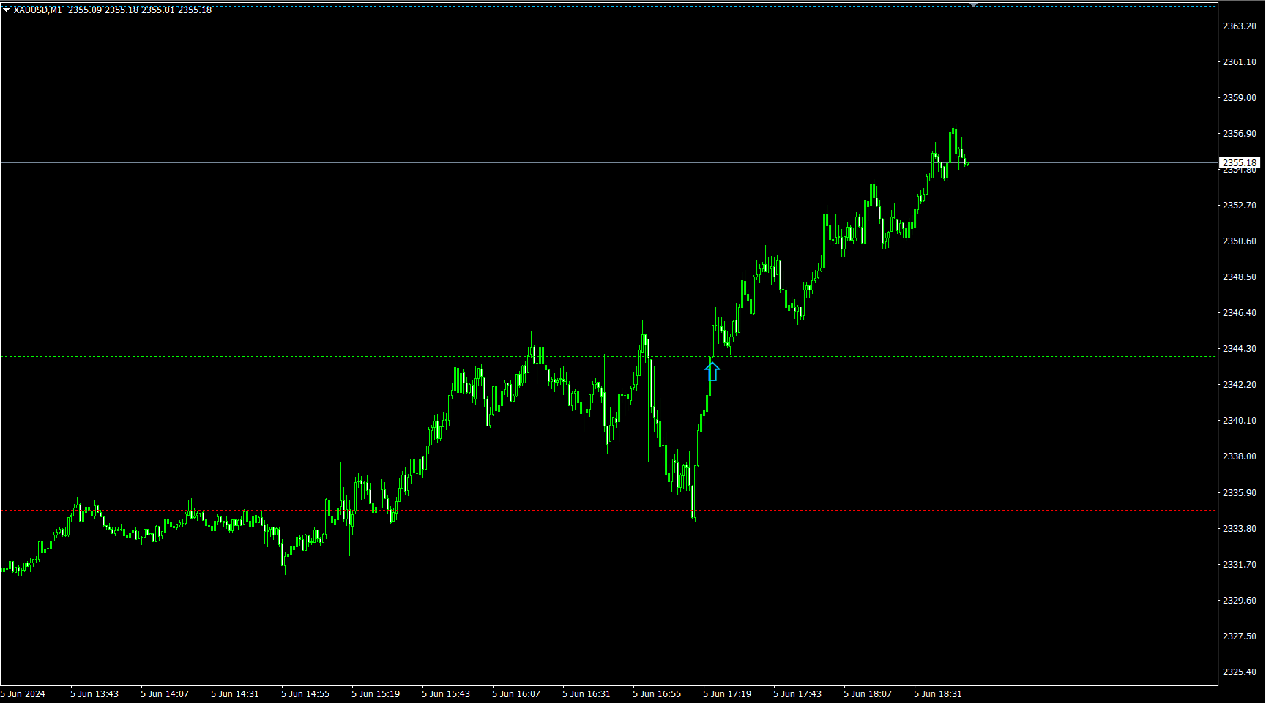
E este é o mesmo sinal M1 que mostrei acima, mas alguns minutos depois...
Então, quando usamos uma abordagem de negociação em múltiplos períodos de tempo, podemos aumentar nossa precisão, especialmente ao negociar em períodos de tempo menores.
Quanto a mim, não uso M1 em negociações e, na verdade, não recomendo esse período de tempo. Mas estou escrevendo isso especialmente para aquelas pessoas que querem usar M1 ou M5. E essas dicas definitivamente serão úteis em negociações com períodos de tempo menores.
E mais uma dica da ferramenta Gann Made Easy para você.
Agora o indicador tem um novo recurso chamado Temporizador.
É útil para quem usa VPS.
Se desejar, você pode especificar o horário de funcionamento do indicador e ele iniciará a análise de mercado exatamente no horário que você precisar.
Neste caso, você não receberá sinais PUSH enquanto não precisar deles.
Há também uma nova opção chamada
Modo Padrão LIGADO/DESLIGADO.
O Modo Padrão faz o indicador funcionar da mesma forma que ele funcionava originalmente nas versões anteriores (embora esta versão ainda funcione melhor mesmo no modo Padrão devido ao algoritmo melhorado). Em palavras simples, ele gera sinais toda vez que um novo sinal oposto aparece. Neste caso, você terá mais sinais.
Quando o Modo Padrão está DESLIGADO, o indicador ativa outro modo especial que permite que o indicador mantenha o sinal ativo até atingir SL ou TP.
Nesse caso, você terá menos sinais, pois o indicador pulará alguns sinais até que seu sinal atual atinja o nível desejado de TP ou SL.
O recurso TP Level Goal permite que você especifique qual nível de TP você quer seguir. Por exemplo, se o TP2 for escolhido, o indicador não gerará um novo sinal até que pelo menos SL ou TP2 seja alcançado. Este modo especial é bom para aqueles que negociam em movimento e simplesmente querem ter o tipo de sinais "definir e esquecer". Observe que este recurso está ativo somente quando o Modo Padrão está DESLIGADO.
Quanto a mim, prefiro usar o indicador com o modo Padrão definido como VERDADEIRO.
É a maneira original de usar o indicador que gera sinais assim que eles chegam. Ele permite que você fique com o mercado.
Agora, o indicador também funciona melhor com uma vasta gama de instrumentos de negociação, o que o torna uma ferramenta ainda mais universal do que era antes. A estabilidade foi melhorada, mesmo com mercados raros e exóticos.
Agora você já está usando uma versão atualizada que tem alguns recursos extras.
Veja que quando você inicia seu MT4, às vezes nem todos os níveis do indicador são carregados corretamente.
Nesse caso, o indicador pode começar a enviar vários alertas para você.
Você ouvirá vários sons de sinos.
Isso significa que requer sua atenção.
Você precisa escolher o gráfico para o qual ele gera vários alertas. Você verá o nome do gráfico na janela pop-up de alerta.
Depois, basta alterar o período de tempo para o imediatamente superior e retornar ao seu período de trabalho.
O indicador verificará se os níveis estão corretos.
Se não estiverem corretos, ele os corrigirá automaticamente para que fiquem corretos.
E ele deixará de enviar vários alertas nesse caso.
E quando você tiver um novo sinal durante o processo de trabalho com o indicador, ele o alertará apenas uma vez.
Quero dizer, em negociações em tempo real quando a plataforma já está LIGADA.
Tais coisas que descrevi eu recomendo fazer depois que você iniciar seu terminal.
Se o indicador exigir, é claro.
Você saberá disso quando começar a ouvir vários alertas do indicador.
E a questão é que aqui a atualização automática do gráfico não vai ajudar.
Já que a atualização do gráfico não faz o que a mudança de período de tempo faz.
É por isso que você precisa fazer isso manualmente se o indicador exigir de tempos em tempos.
Quando o mercado está desligado. É o mesmo que se o terminal estivesse desligado para o indicador.
Basta alternar o período de tempo, se necessário, após o fim de semana, caso você esteja usando um VPS.
Esta é a única maneira de garantir que os níveis serão construídos corretamente.
Porque essa é uma estratégia que se baseia em múltiplos níveis que são usados pela estratégia.
Alguns não são visíveis no gráfico, mas são usados em cálculos.
Além dos níveis visíveis, que são usados para alvos e zonas de sinalização.
Este é um tipo de indicador em que é melhor gastar alguns minutos na troca de período, como sugeri, para ter certeza de que funciona bem.
Mais uma vez, quando você muda para o próximo período de tempo mais alto e depois retorna ao seu período de tempo de trabalho, você ajuda o indicador a calcular os níveis de Gann corretamente.
Então, se você tiver uma situação semelhante com vários alertas ininterruptos que descrevi acima, basta fazer a troca de período de tempo para os pares que geram esses sinais múltiplos. Então os alertas continuarão funcionando como deveriam, absolutamente bem.
Além disso, também compartilharei com você algumas ferramentas que serão úteis para negociar em prazos menores e em negociações em geral.
Sinta-se à vontade para adicionar este indicador chamado Painel de Força de Mercado, que você encontrará na pasta “Indicadores extras” do arquivo que forneci a você.
Este indicador é na verdade um painel fácil de usar que mostra a força do mercado em vários períodos de tempo e em vários aspectos de força.
Você pode usar este indicador como uma confirmação extra para os sinais do Gann Made Easy no caso de day trading usando prazos menores, como M5 ou M15.
O painel fornece várias opções de alerta. Você pode realmente configurar quais combinações de intervalos de tempo você quer que o painel lhe dê os sinais.
Esta ferramenta é boa mesmo se usada como uma ferramenta de sinais autônoma para negociações de curto prazo.
Recomendo usar este indicador caso você negocie em time frames como M5-M15. Mas ele pode funcionar bem até mesmo em M1 se você esperar pelos sinais que ele gera.
O painel mostrará sinais de texto diretamente no seu gráfico, o que simplificará sua negociação.
Você terá vários tipos de sinais dependendo do par de períodos de tempo de onde eles vêm.
Se você tiver pelo menos um sinal no gráfico, já é algo bom.
Se desejar, você pode desligar todos os alertas no indicador, pois às vezes ele gera vários sons de sinos. Isso é bom, na verdade, em termos de algoritmo. Mas pode ser irritante às vezes. Quanto a mim, eu apenas desligo os alertas e observo os sinais de texto que ele coloca diretamente no gráfico de negociação.
O painel também mostra a situação geral do mercado com base em vários prazos e tipos de força. Então, isso por si só pode ser útil.
Se você dominar a negociação com esta ferramenta, terá grande sucesso.
Também uso essa ferramenta com Gann. Ela é chamada Apollo Smart Level Trader. Você também poderá encontrar essa ferramenta na pasta “Extra Indicators” do arquivo que forneci a você.
Esta é uma ferramenta excelente para combinar com o indicador Gann Made Easy.
Eu uso com prazos H1+
Mesmo que eu negocie em M15, observo os níveis em um período de tempo maior.
Mas também pode ser usado com prazos menores.

Embora com cautela, pois prazos menores, especialmente M1, têm mais ruído de mercado em comparação com prazos maiores.

Se você estiver usando um fundo de gráfico preto, altere a cor nas entradas para branco para que os sinais fiquem visíveis.

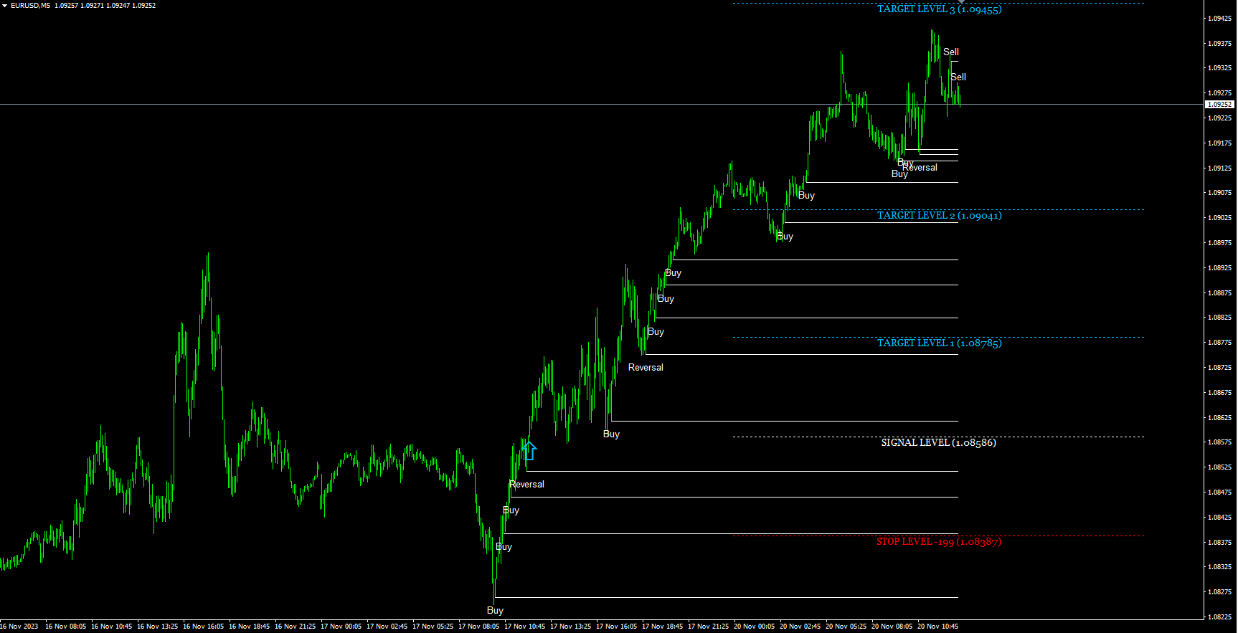

Você pode combiná-lo com o Gann ou qualquer outro sistema. Mas eu gosto de usá-lo com o Gann também.
Permite encontrar melhor entrada, reentrada, ajuda com rastreamento, etc.
Além disso, ajuda a evitar entradas antecipadas.
Os níveis e os sinais são baseados na ideia de Suporte/Resistência e linhas de tendência.
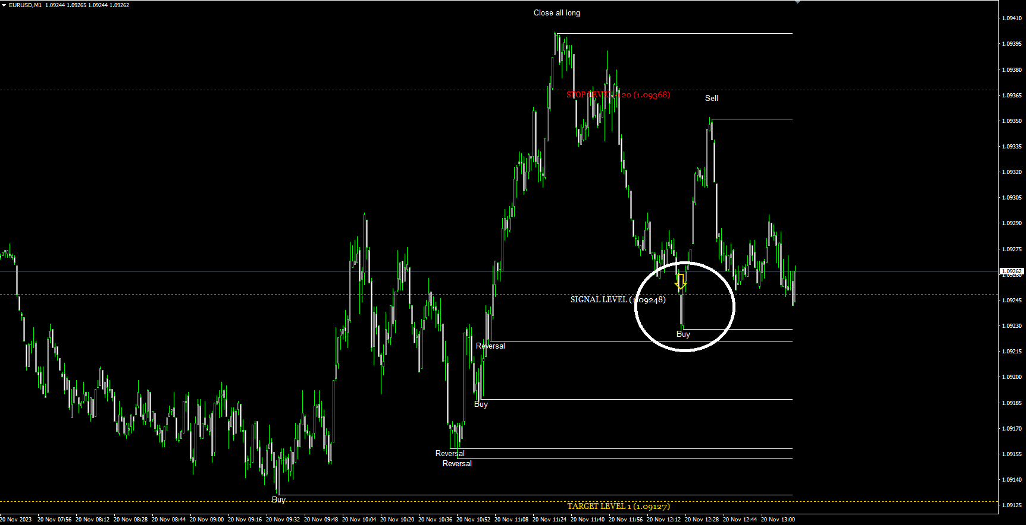
Por exemplo, isso também pode evitar que você tenha que entrar antecipadamente.
Como você pode ver com base na captura de tela, seria melhor esperar um pouco e entrar perto do nível SL.
Mas eu prefiro usar essa ferramenta com um período de tempo maior.
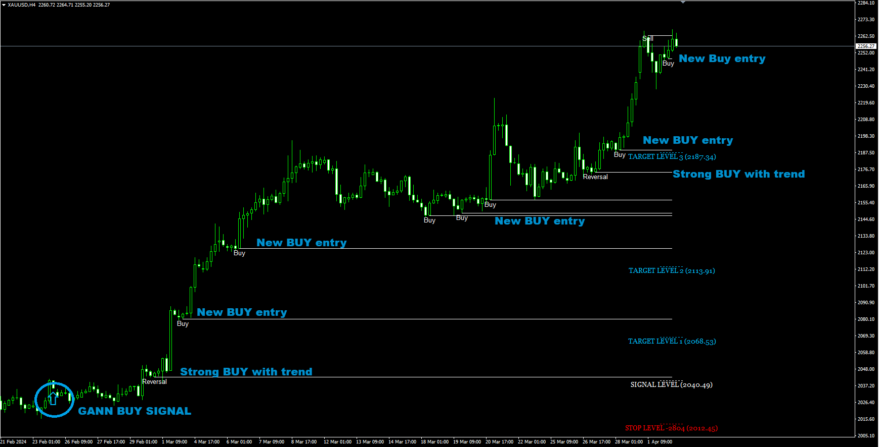
Por exemplo, como mostrado acima.
Neste caso, você pode usar um sinal de Gann de um time frame maior e usar este mesmo sinal para múltiplas entradas. É como ter vários sinais dentro de um.
A ideia é negociar na direção do sinal de Gann.
A propósito, quanto a SL e TP, aqui vai meu conselho para você. Sempre faça seu SL um pouco maior do que o nível de SL mostra.
No caso de usar o SL do Gann ou o nível da ferramenta Smart Level, o SL deve ser um pouco maior para dar ao preço alguma margem de evolução.
E seu TP real deve ser um pouco menor, apenas alguns pips à frente do nível.
Essas dicas ajudarão você a evitar problemas em situações em que o spread se torna maior no mercado.
O que pode ser um problema para SL e TP às vezes.
Isto é especialmente verdadeiro para prazos mais curtos.
Sinta-se à vontade para usar esta ferramenta também. Este é mais um bônus para você. Esta ferramenta é chamada ApolloSupplyDemand . Ela também está disponível para você gratuitamente na pasta “Extra Indicators” do arquivo que forneci a você.
Pode funcionar como uma boa alternativa à ferramenta Smart Levels. Mas também pode ser usada em combinação com a ferramenta Apollo Smart Level trader.
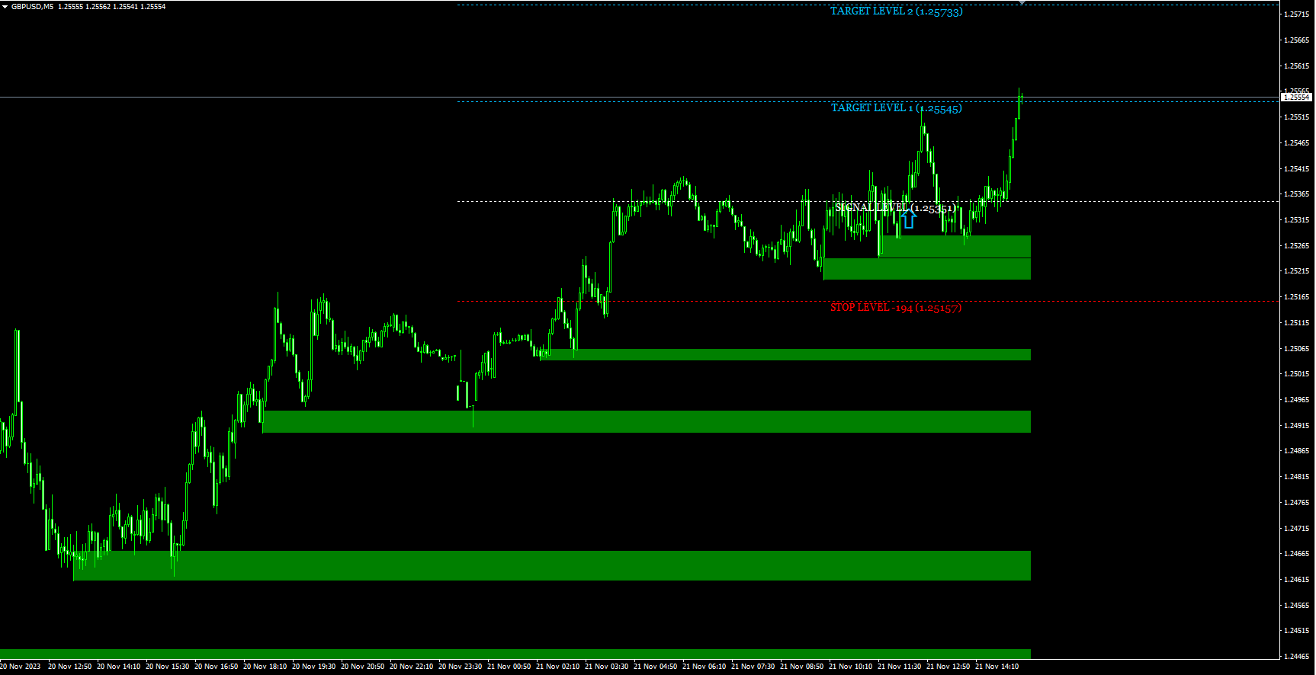
Também pode ser útil confirmar o sinal da ferramenta Gann.
Quero dizer, se você vir algum nível bom que ajude o sinal, isso também é uma boa confirmação.
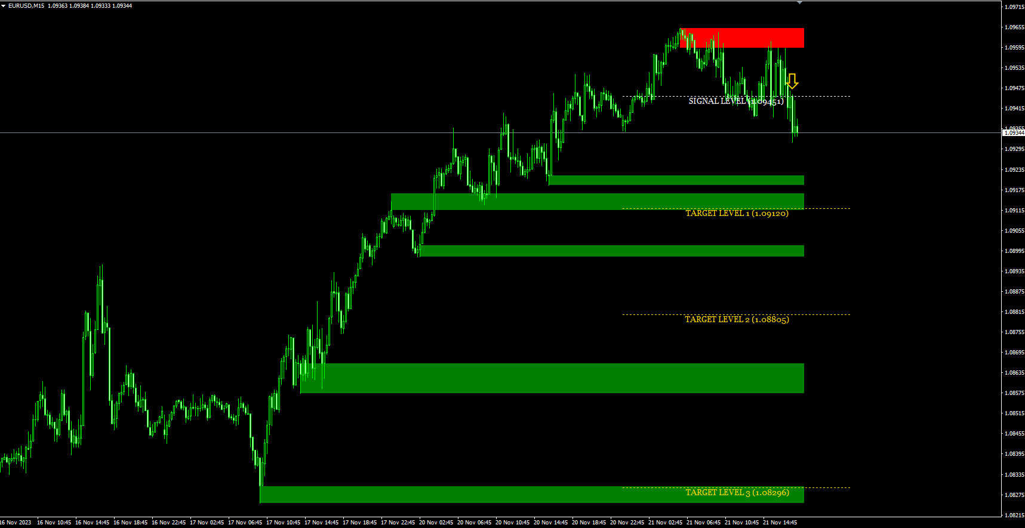
Ou como neste caso acima.
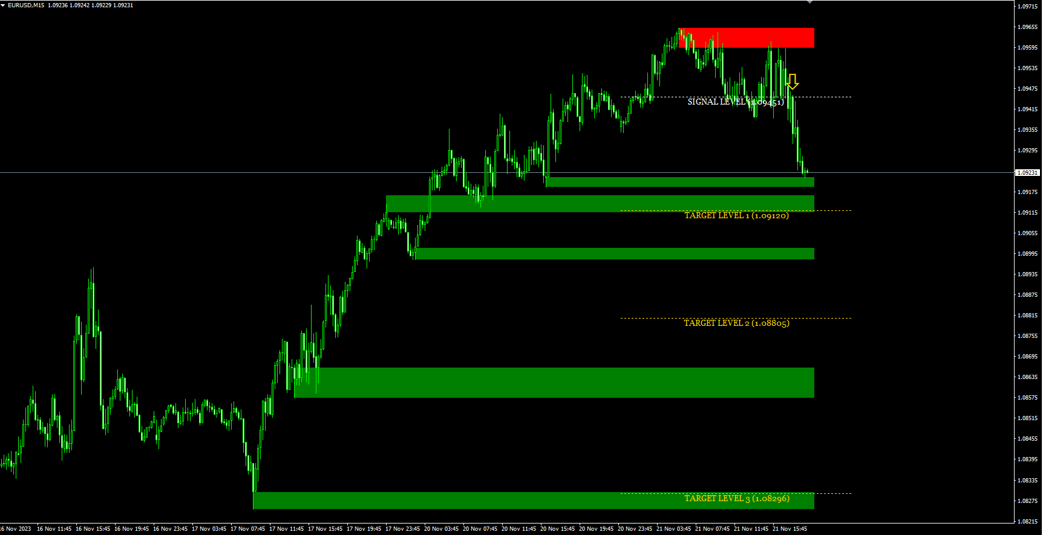
Os níveis também podem ser úteis na saída.
Como neste caso acima.
O nível verde neste caso pode ser usado como seu primeiro alvo ou até mesmo como um ponto final para sua negociação, se desejar.
Quero dizer que você terá mais opções quando essas ferramentas forem usadas.
O que tornará sua negociação mais confortável e lucrativa.
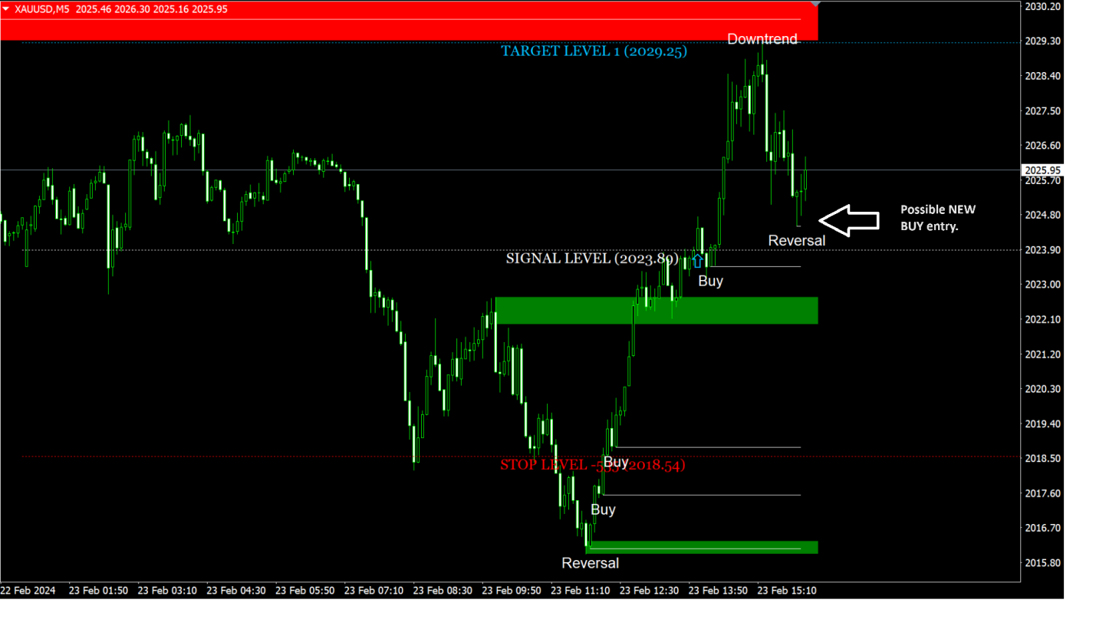
Por favor, verifique a captura de tela acima.
Quero mostrar como os níveis inteligentes podem ajudar você na reentrada ou em uma nova entrada caso você perca um sinal.
Esse nível de sinal de reversão significa uma reversão na direção da tendência.
Como ele aparece na direção do sinal de Gann e não contra ele.
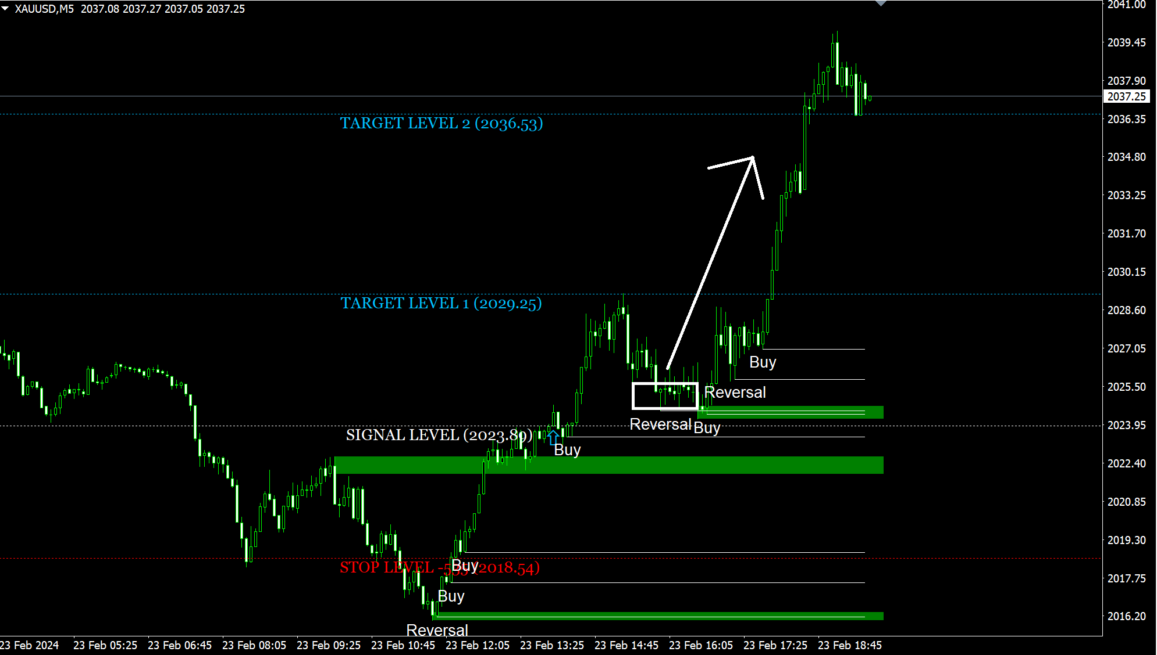
E este é o mesmo gráfico algum tempo depois.
Como você pode ver, os níveis podem realmente ser úteis para você na negociação e podem funcionar como um assistente extra para negociar com o indicador Gann.
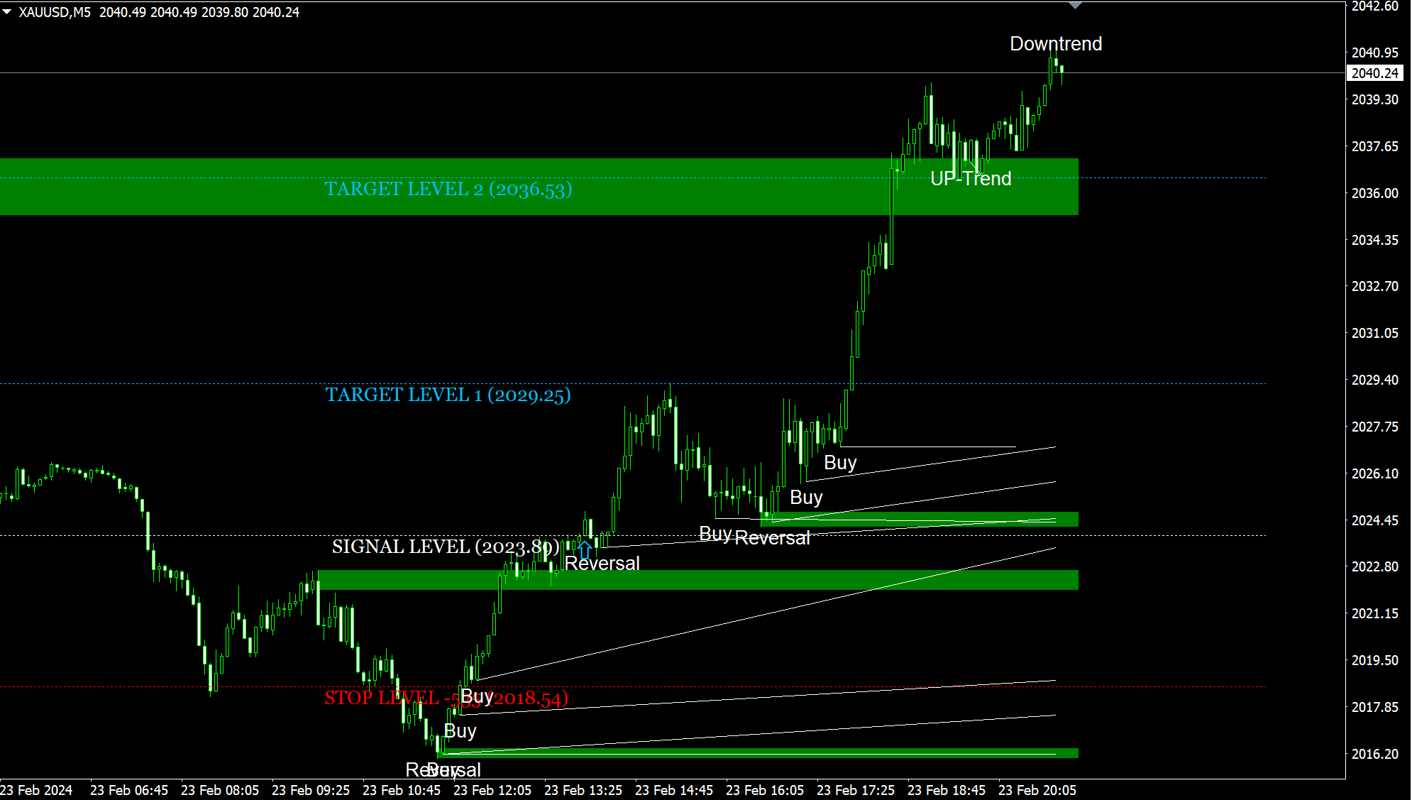
E agora temos um gráfico de ouro no M5.
Você pode combinar facilmente o indicador Apollo Smart Level Trader com o Apollo Supply Demand.
Embora usar indicadores com prazos menores possa exigir um pouco mais de experiência do trader.
Ambas as ferramentas funcionam como assistência e confirmação extra.
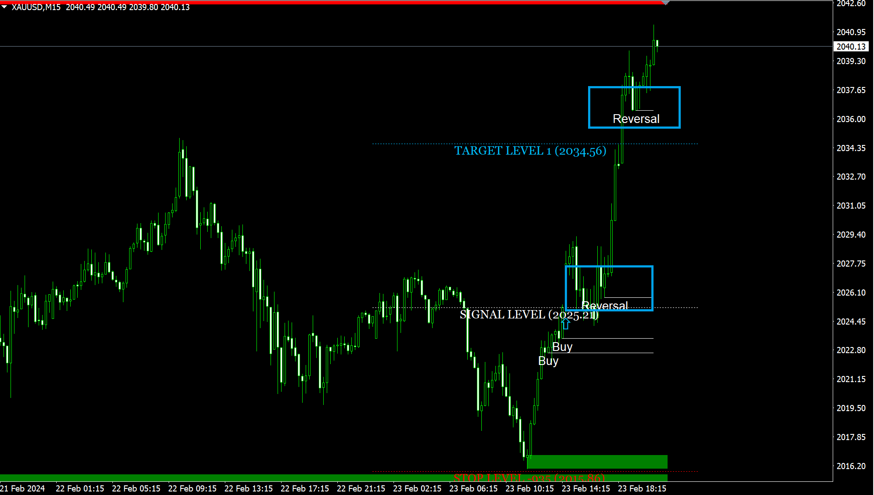
Este é o mesmo par XAUUSD, mas agora em M15.
Como você pode ver, ao negociar você pode facilmente usar mais de um período de tempo para verificar a situação geral do mercado.
Além disso, há traders que conseguem fazer scalping com sucesso usando o gráfico M1.
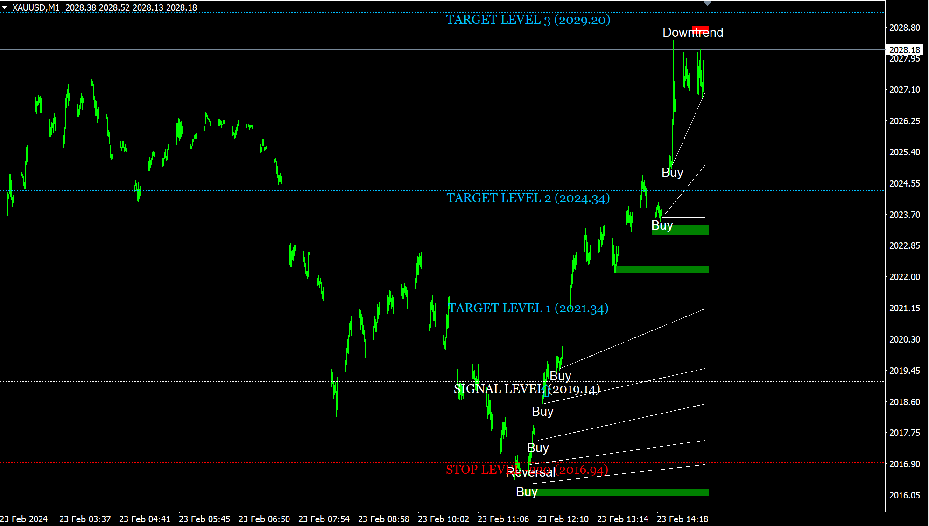
Quando o Gann gera um sinal, você só precisa verificar se os níveis de SR confirmam seu sinal.
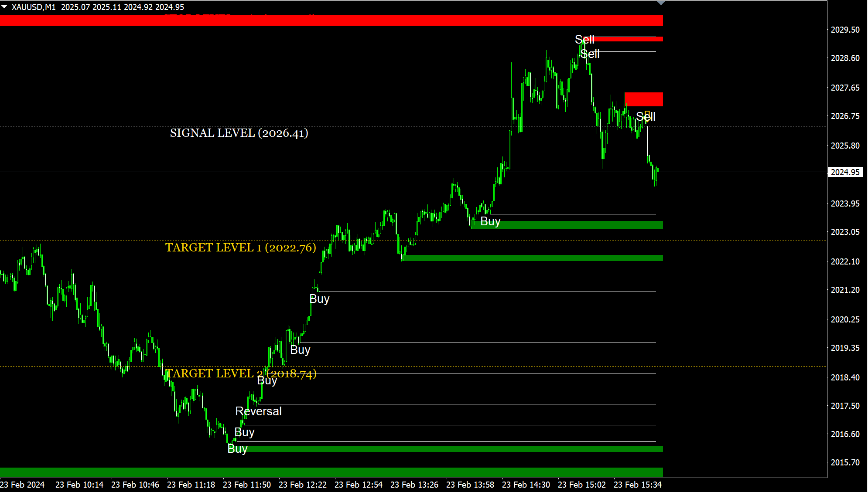
Quando um novo sinal aparecer, verifique novamente se há suporte/resistência que ajude seu sinal.
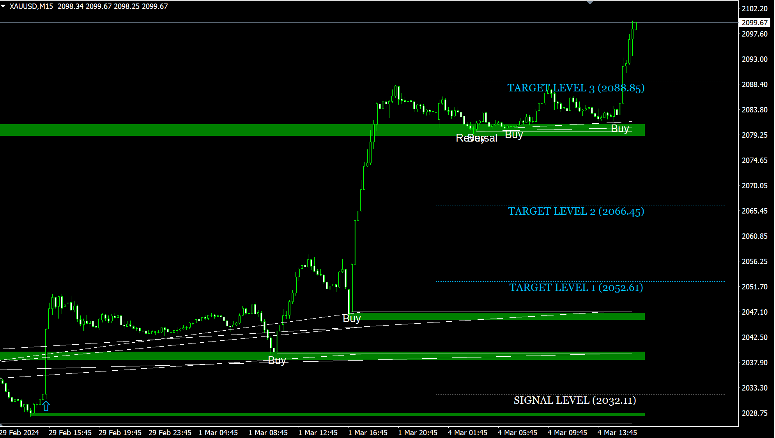
Sinta-se à vontade para verificar a captura de tela acima.
Por falar nisso...
Em algumas capturas de tela, você já deve ter notado que algumas linhas não são horizontais.
Quero dizer, as linhas do indicador Apollo Smart Level Trader.
Bem, linhas não horizontais representam os níveis que já não estão em uso. Então esses níveis fizeram seu trabalho e agora estão lá no seu gráfico simplesmente para o propósito de você poder ver quais níveis estavam lá.
Se desejar, você pode excluir esses níveis manualmente clicando no nível e pressionando o botão delete no seu teclado.
Os níveis que estão em uso não podem ser deletados. O indicador retornará automaticamente tal nível de volta.
Ok, vamos mais além...
Mais uma vez, quero mostrar como você pode combinar essas ferramentas extras com o indicador Gann.
Você tem um sinal, então pode esperar por um sinal de texto de confirmação do indicador Apollo Smart Level Trader. E também se você tiver um nível SR que suporte seu sinal, será ainda melhor.
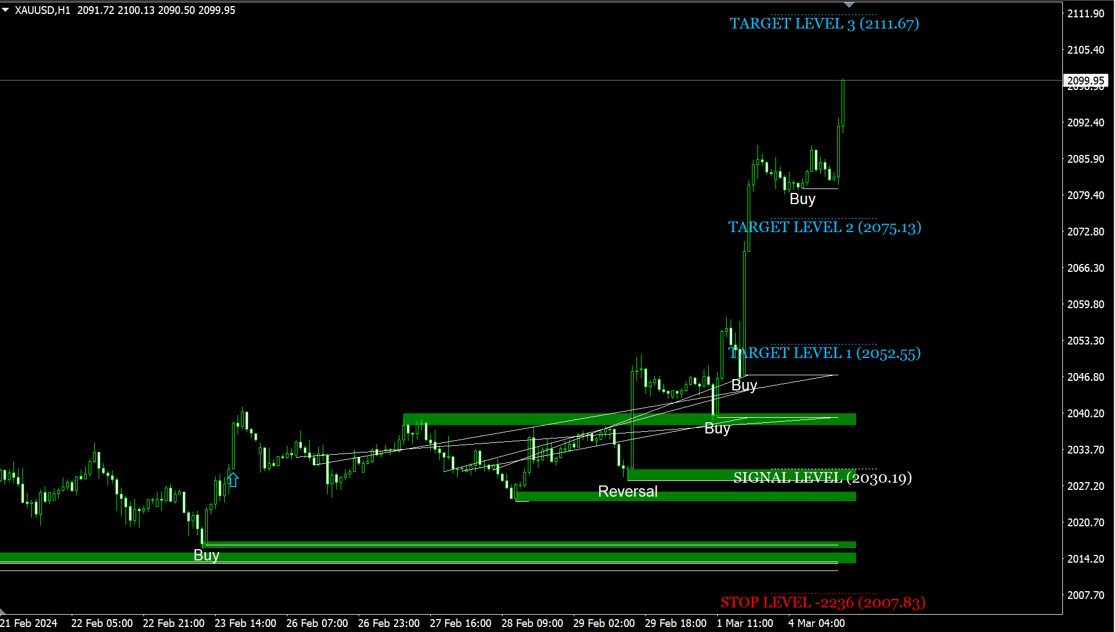
Além disso, você pode até mesmo mudar para um período de tempo maior para obter alguma confirmação extra, como na captura de tela acima.
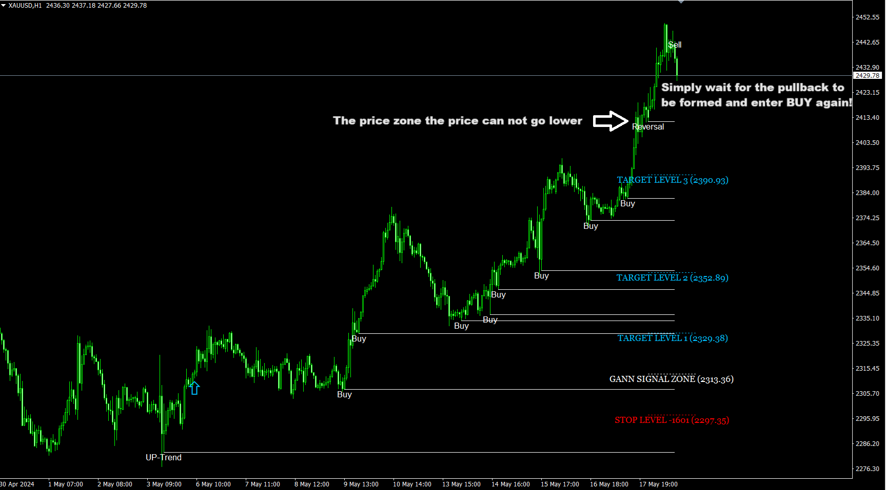
Agora, por favor, verifique mais uma captura de tela.
Desta vez, mais uma vez, quero mostrar a vocês o quão útil a ferramenta de nível inteligente pode ser na negociação com o Gann.
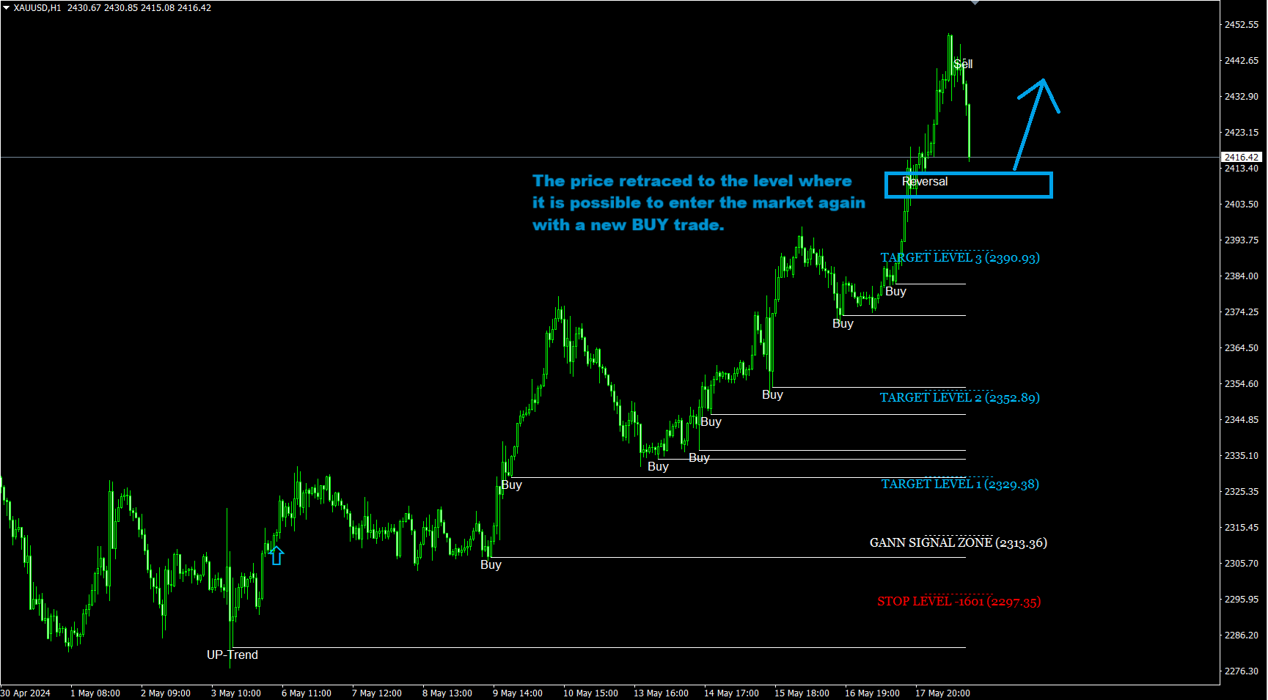
Agora confira esta captura de tela acima. O mesmo gráfico, mas algum tempo depois.
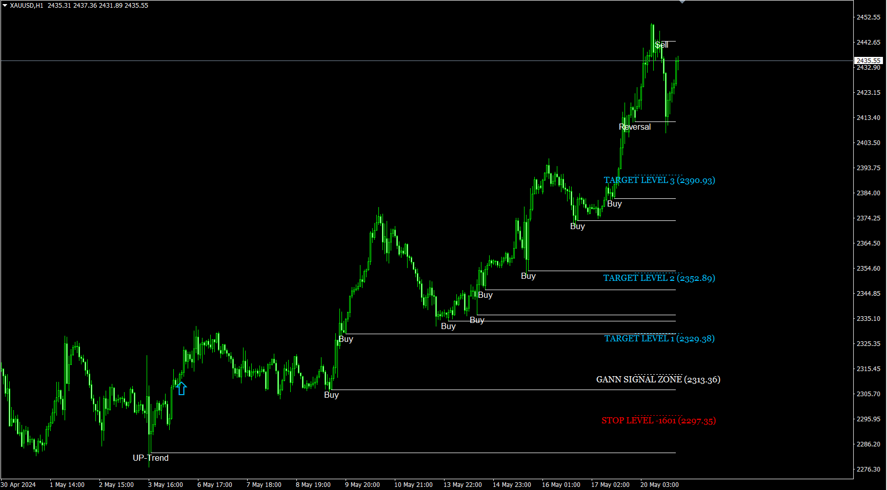
E o mesmo gráfico algumas horas depois...
E aqui vai mais um exemplo para você.
Em time frames menores, recomendo usar sinais SR do tipo Reversal na direção do sinal GANN. A reversão na direção do sinal Gann não é uma reversão de preço. Como expliquei nas dicas de negociação, esse tipo de sinal é usado como uma compra ou venda forte, caso esse sinal apareça na direção do último sinal Gann.
A mesma ideia funciona com os sinais SR de tendência de alta e tendência de baixa do indicador Apollo Smart Level Trader.
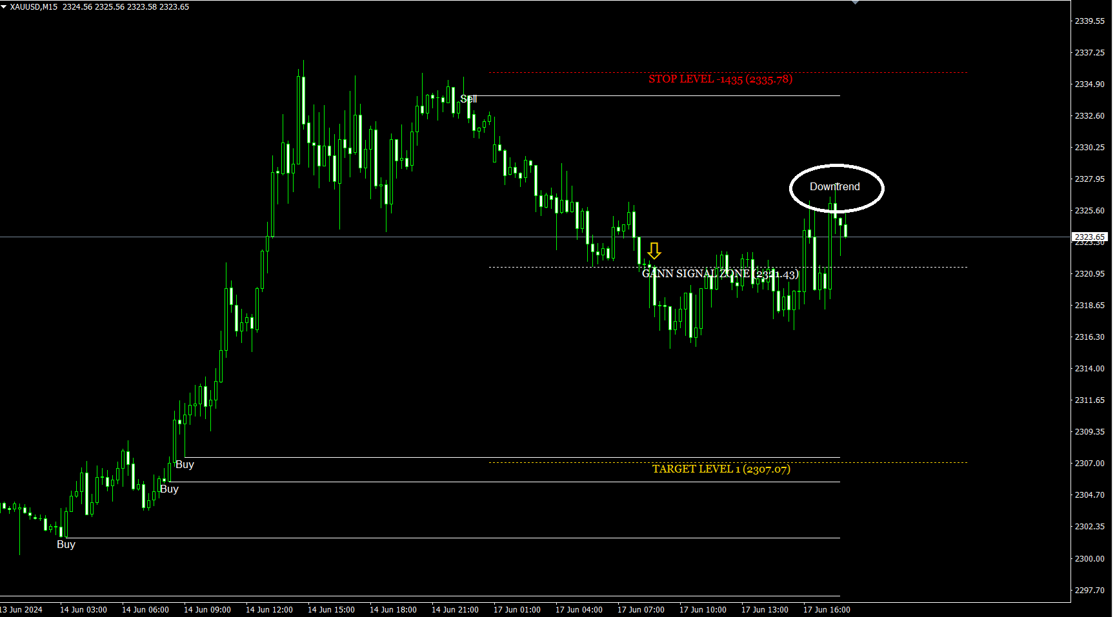
Se você usar time frames menores como M15, você pode usar sinais SR de tendência de alta e tendência de baixa para entrada na direção do sinal de Gann. Esses sinais, incluindo os sinais do tipo Reversal , aparecem em uma boa posição para entrada se comparados a todos os sinais de compra e venda gerados pela ferramenta Smart Level Trader em time frames menores.
Como eu disse antes, COMPRAR e VENDER podem ser usados, mas os outros tipos de sinais são simplesmente mais fortes e aparecem em uma posição melhor no gráfico no caso de usar períodos de tempo menores.
Se o seu time frame for ainda menor, como M5, por exemplo, não se esqueça de verificar o que M15 mostra em termos de sinais de Gann. Na verdade, da maneira que sugeri nas dicas de negociação acima. Neste caso, você poderá usar o sinal de Gann em um time frame maior como um filtro para o sinal em um time frame menor.
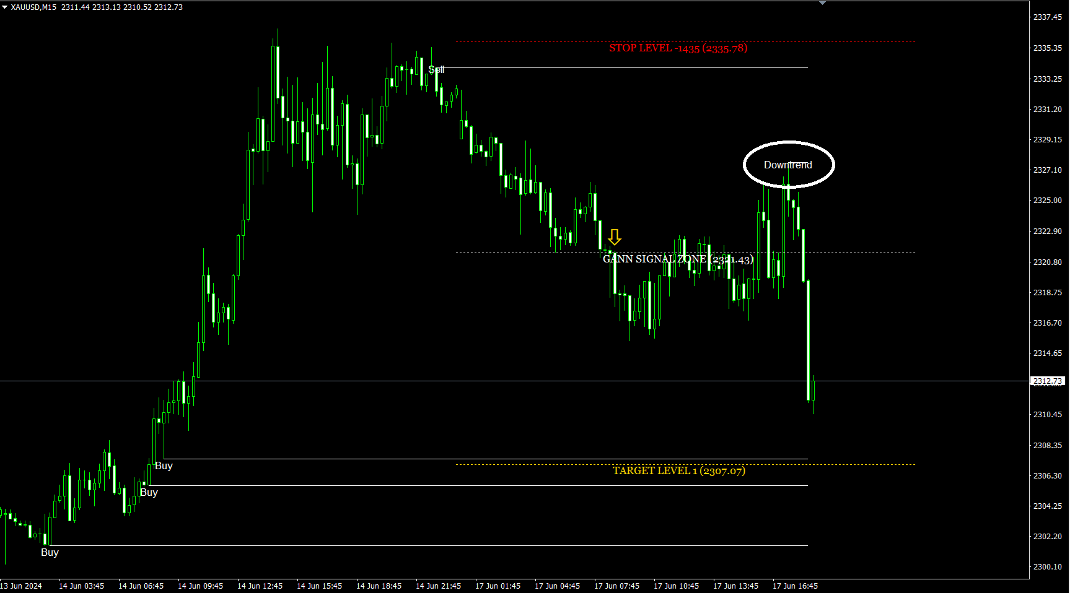
A propósito, este é o mesmo gráfico que forneci anteriormente, mas agora está um pouco mais tarde. Como você pode ver, sinais como UPtrend /Downtrend e sinais de Reversão com a tendência são melhores do que apenas usar comprar ou vender. Mais uma vez, você pode usar sinais de texto SR de compra/ venda se eles aparecerem na direção do sinal de Gann. Mas ao usar prazos menores, recomendo usar os tipos de sinais que mencionei a você acima.
Porque esses tipos de sinais da zona SR são simplesmente mais fortes.
E mais um exemplo para você.
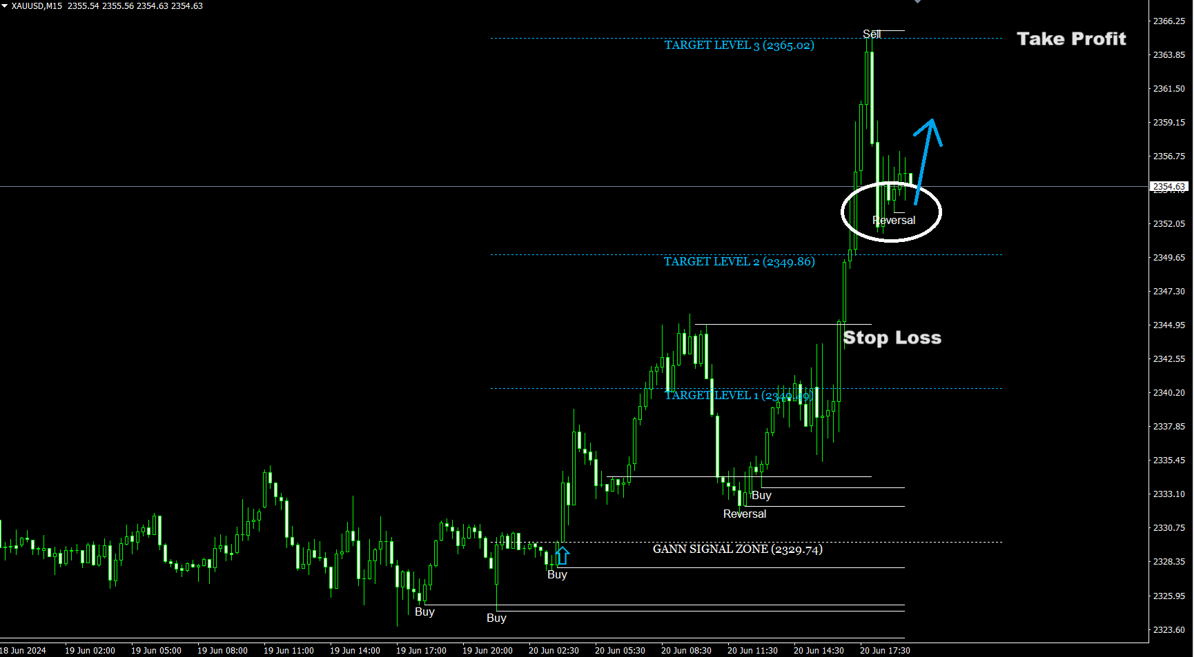
Verifique a captura de tela acima para ver o padrão de reversão na direção da tendência mostrada.
E agora vou mostrar o resultado.
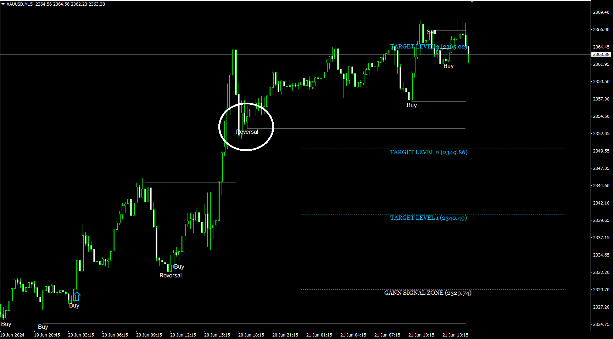
Aqui está mostrado acima.
A propósito, mencionei os padrões de nível de tendência de baixa e tendência de alta.
Quanto maior o período de tempo, mais forte também é o padrão.
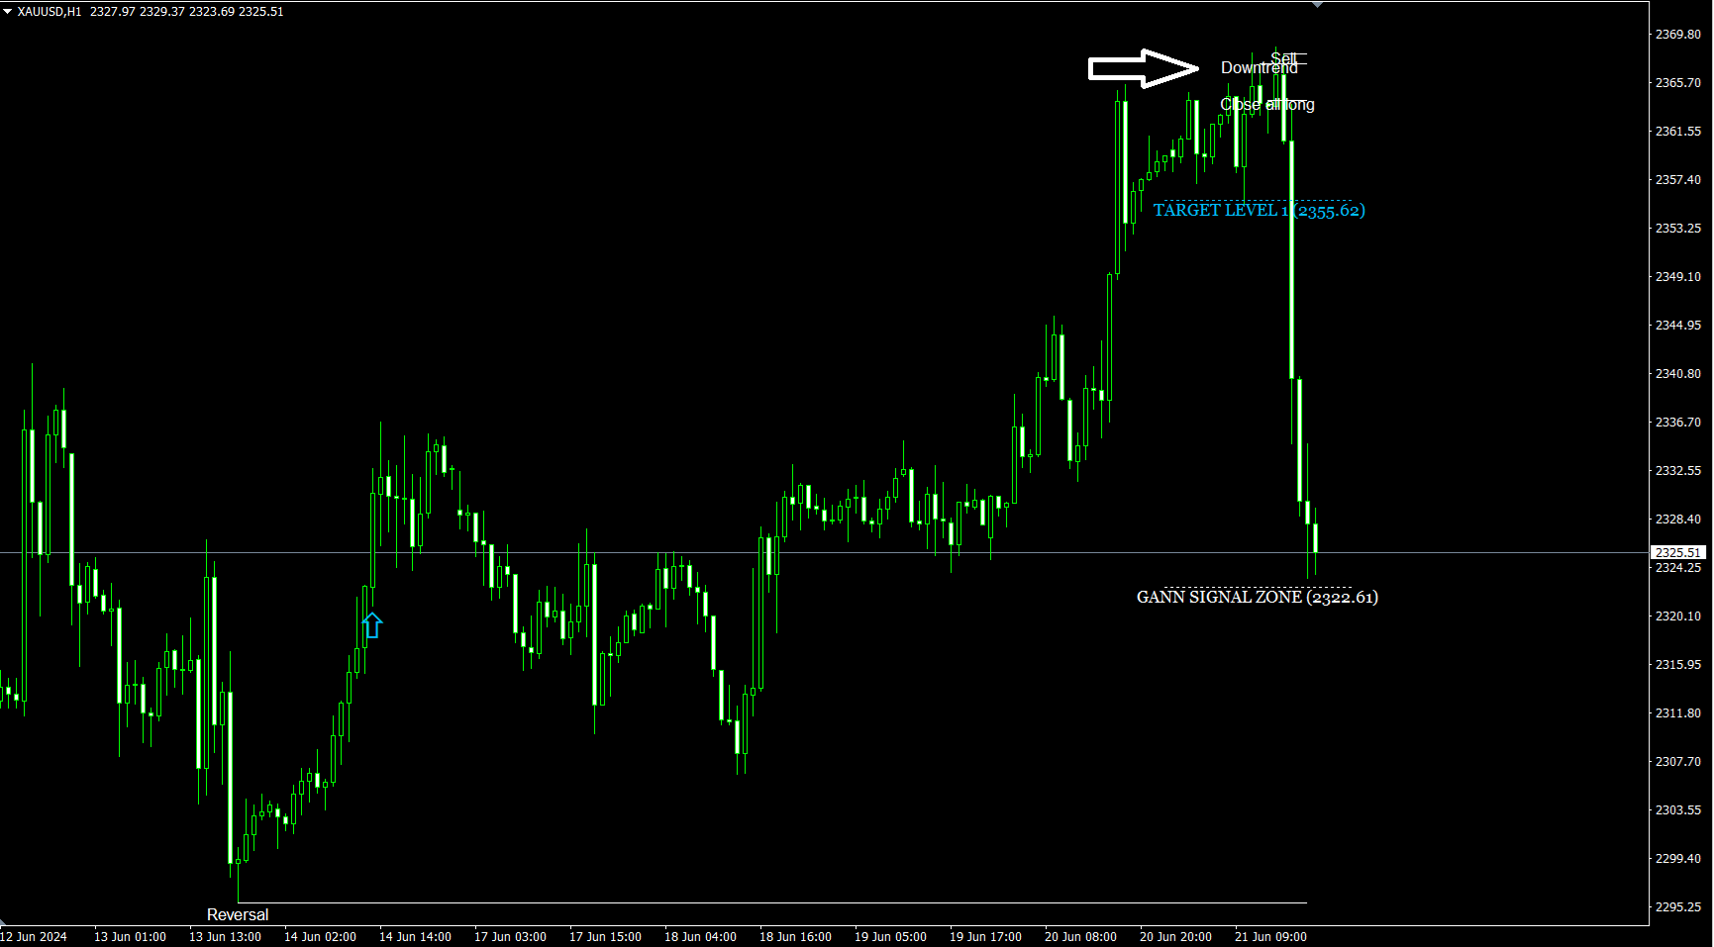
Por exemplo, este é um exemplo de gráfico H1 XAUUSD.
Se você observar esses padrões contra o sinal de Gann em quadros de tempo como H1 e acima, você pode mudar para quadros de tempo menores e negociar com esses padrões usando os sinais de Gann.
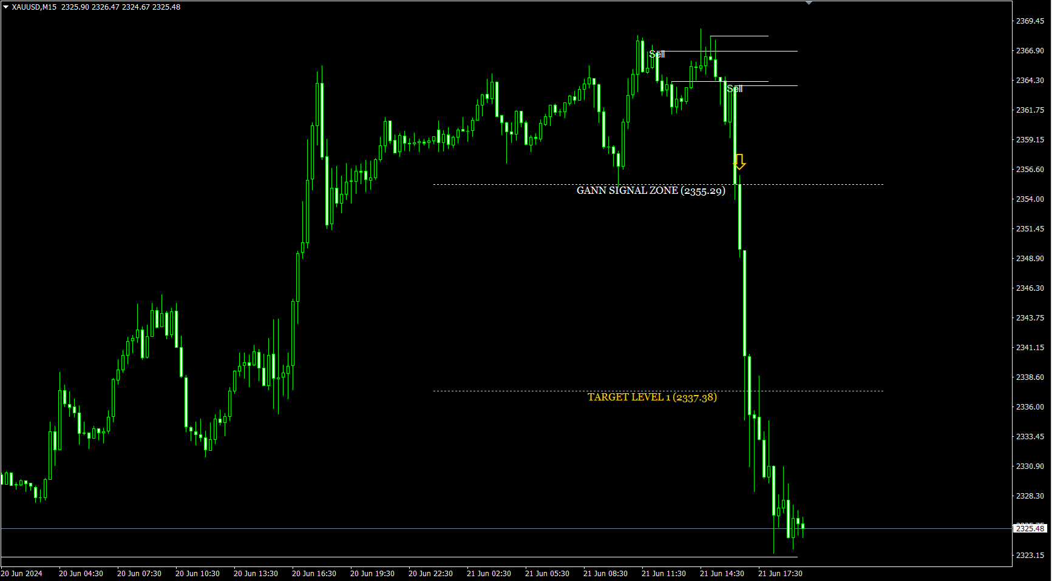
Por exemplo, aqui está o sinal de Gann no gráfico M15 de hoje para XAUUSD.
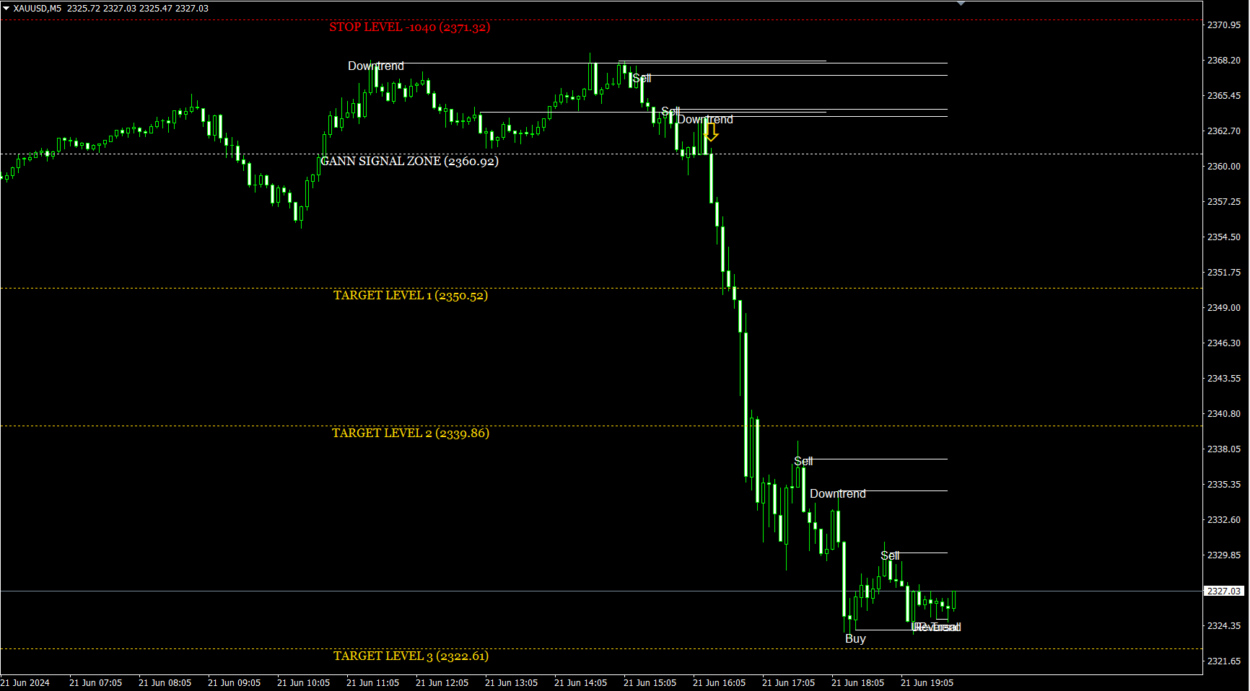
E aqui está o sinal do gráfico M5.
Por exemplo, quando vemos um padrão de tendência de baixa em H1, isso significa que podemos esperar um recuo ou retração.
Neste caso, podemos mudar para M15 ou mesmo M5 e capturar esse pullback de H1 usando os sinais de Gann de time frames menores, como M15 ou M5. Quando temos M5 e M15 na mesma direção, essa combinação é ainda mais forte e geralmente resulta no sinal do time frame M5 atingindo todos os alvos.
Apenas uma ideia para você que pode ajudá-lo a encontrar mais oportunidades de negociação usando vários períodos de tempo.
Você também pode usar um nível de um período de tempo maior como indicação de um bom nível de SR.
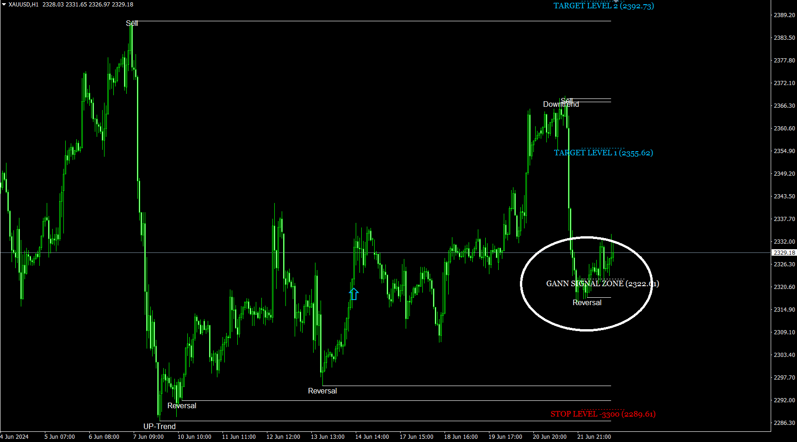
Por exemplo, você vê que H1 no Ouro mostra Reversão na direção da tendência. Isso significa que o preço agora está saltando de uma boa zona de suporte.
Então você pode mudar para M5 e usar o sinal BUY Gann para entrar nesta zona.
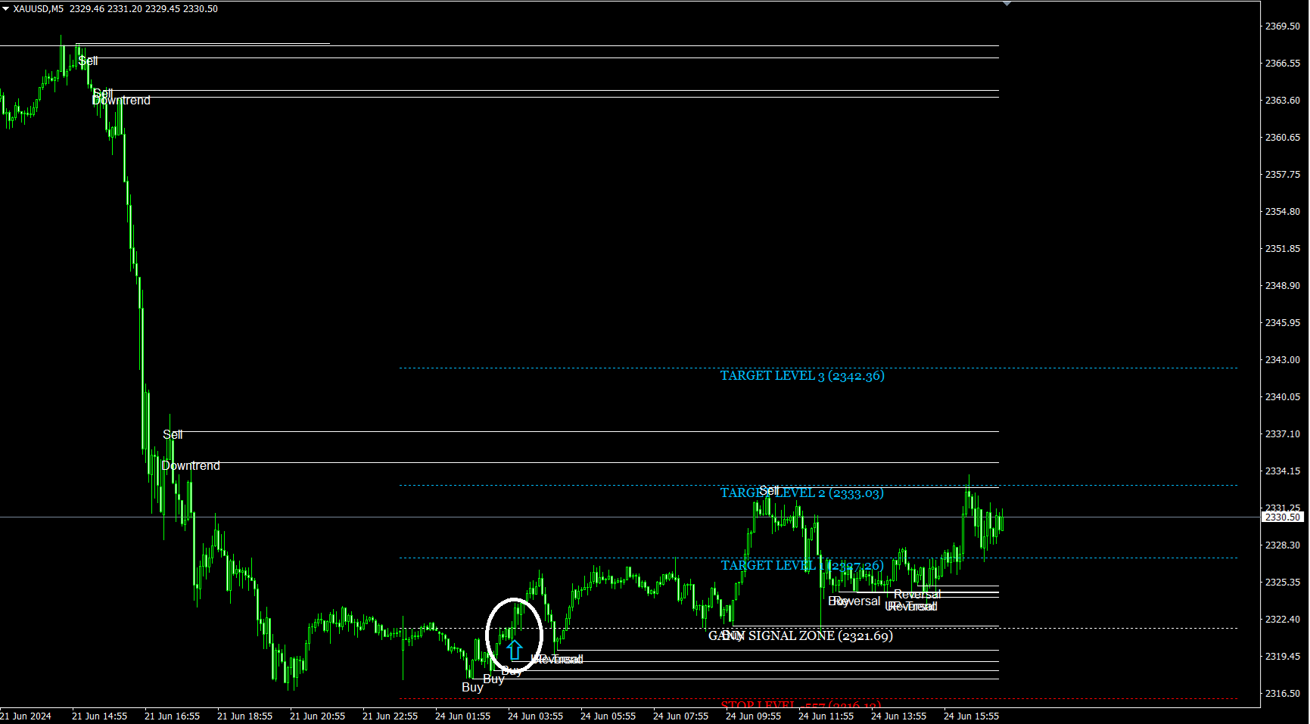
Por exemplo, como mostrado acima.
E agora quero dar mais um exemplo de padrões de suporte/resistência muito fortes no mercado combinados com o indicador Gann Made Easy.
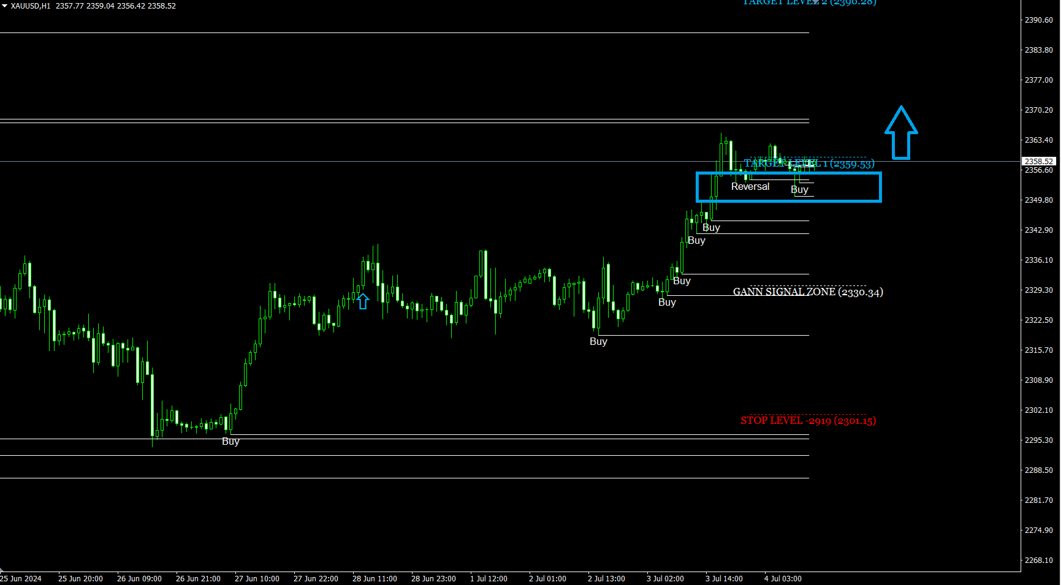
Por favor, verifique a captura de tela acima. Viu o padrão Reversal + Buy? Bem, este é um dos padrões mais fortes que você pode ter. Para vender, deve ser Reversal + Sell. Mas no nosso caso é um sinal de COMPRA. Além disso, como mencionei nas dicas de negociação acima, o padrão Reversal deve estar apenas na mesma direção do sinal de Gann. Portanto, deve estar na direção do sinal de Gann e não contra ele! É muito importante.
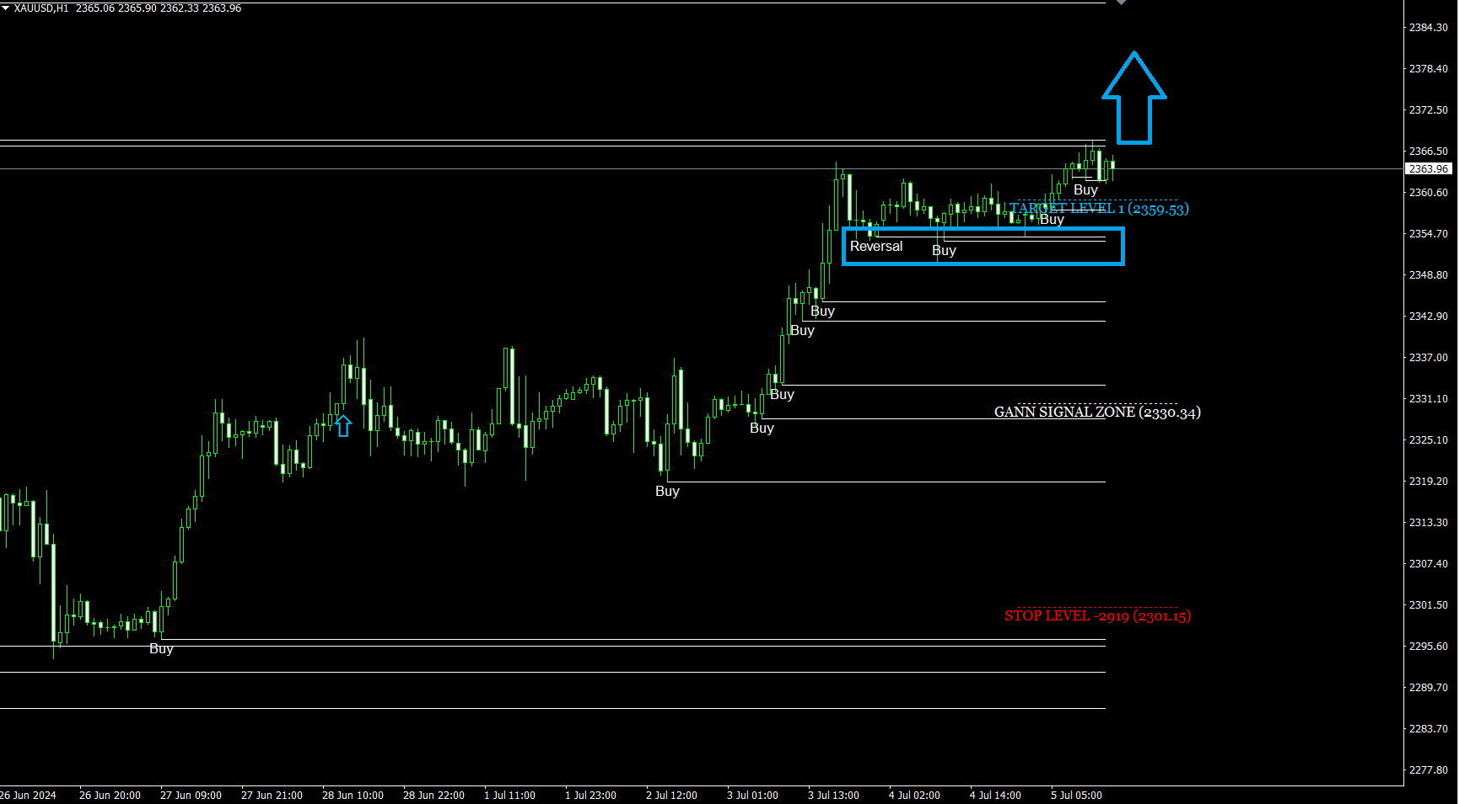
Ok, agora como você pode ver na captura de tela acima, o preço começou a subir lentamente. E mesmo que tenhamos uma forte zona de resistência acima desse padrão de Reversão + Compra, geralmente representa um forte poder que pode quebrar até mesmo zonas SR fortes se o padrão estiver na direção do sinal de Gann.
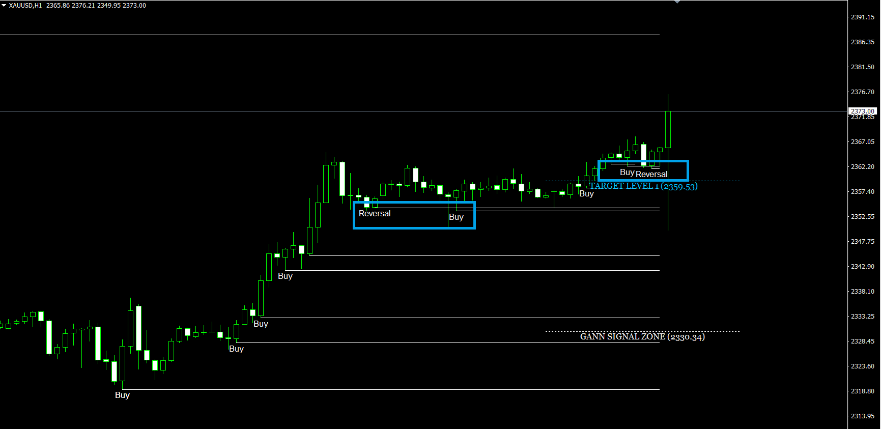
Como você pode ver na captura de tela acima, a zona de resistência foi quebrada conforme previsto.
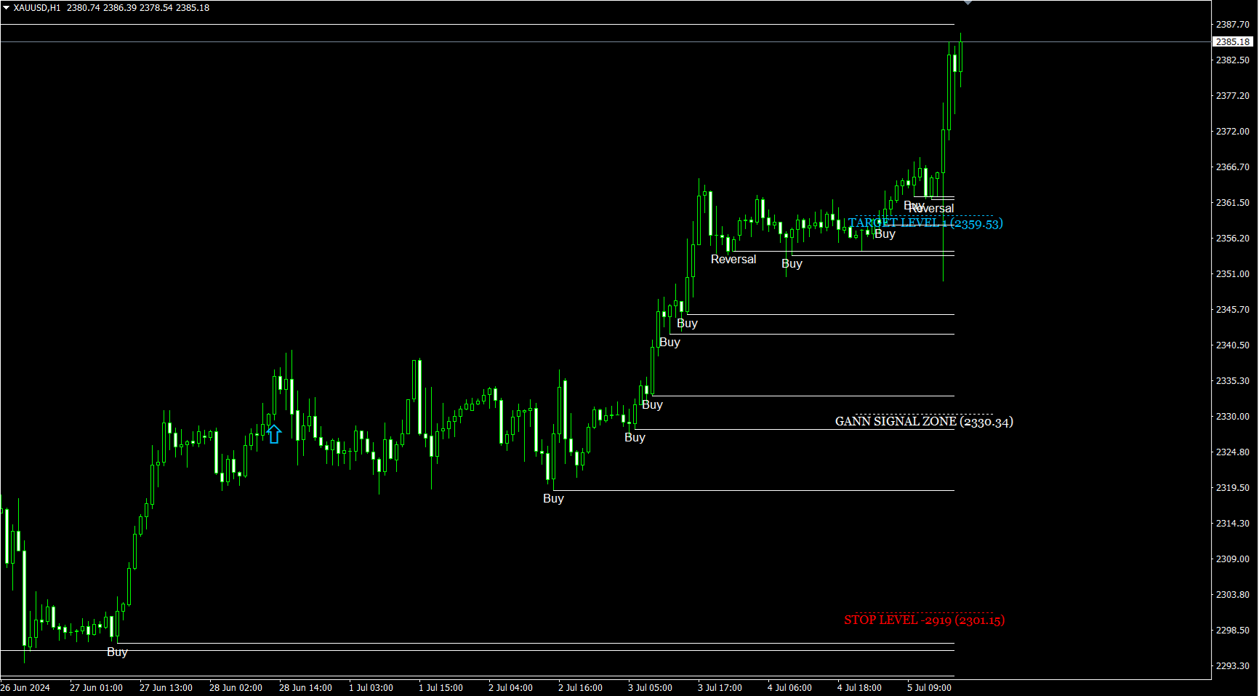
E na captura de tela acima você pode ver o que aconteceu algum tempo depois.
Portanto, esteja atento ao negociar e tente não perder esses padrões, pois eles geralmente trazem ótimos resultados para os traders.
Então, usar essas ferramentas extras que forneci a você com o indicador Gann pode realmente tornar sua negociação mais lucrativa e profissional.
Às vezes, meus clientes também me perguntam como um gráfico deveria ficar se tivéssemos uma boa oportunidade de entrada no caso de negociação em prazos menores?
Bem, se você adicionar os níveis de SR e o painel de força, você poderá ter uma confirmação extra.
Quanto ao Painel de Força de Mercado...
O painel gera GRANDES SINAIS DE TEXTO no seu gráfico na parte superior.
Se você começar a ver esses sinais, significa que você tem uma confirmação extra.
O painel é usado como uma ferramenta extra para um tipo extra de confirmação que podemos desejar ter quando o Gann gera este ou aquele sinal.
Quanto aos sinais do Painel ...
O dígito após o nome do par significa a combinação dos períodos de tempo de onde o sinal vem.
1 - significa M1 e M5.
2 significa M5-M15.
3 significa M15-M30.
4 significa M30-H1.
5 significa H1-H4.
Então COMPRAR XAUUSD3, por exemplo, significa que você recebeu o sinal de "Aumento de força" nos períodos M15-M30.
Isso significa que esses períodos confirmam a direção da força do preço nesses períodos.
E isso significa que esses prazos estão ao seu lado no momento.
O painel também mostra a situação do mercado com base em vários aspectos da força do mercado.
Observe se H1 e H4 estão ao seu lado no painel.
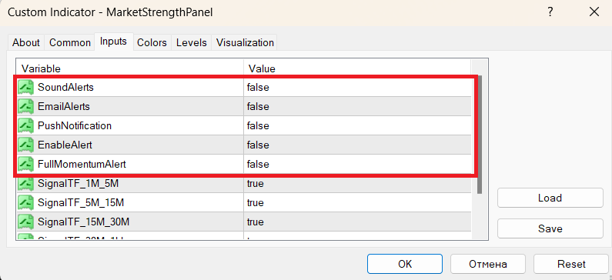
A propósito, às vezes os sinais de áudio do Panel podem ser muito irritantes, então, neste caso, basta colocar todos os alertas como Falso, como mostrado na captura de tela acima.
Ok, vamos mais além...
Ao negociar Gann, eu apenas uso o método Gann, bom senso e compreensão simples do mercado.
Além de níveis SR, ferramenta Smart Level e o Painel.
Um dos meus clientes me enviou algumas capturas de tela recentemente perguntando se ele tinha uma boa situação de negociação em seus gráficos.
E eu decidi mostrar a vocês as capturas de tela dele, pois elas mostram claramente como seu gráfico deve ficar, de preferência para uma boa entrada. Então, essas capturas de tela serão melhores do que apenas minhas palavras, eu acredito.
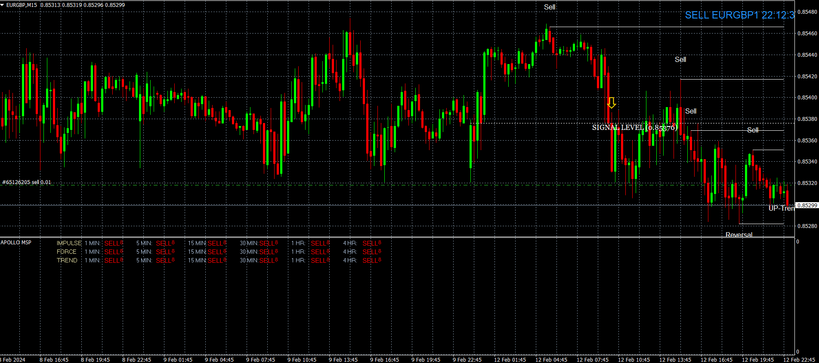

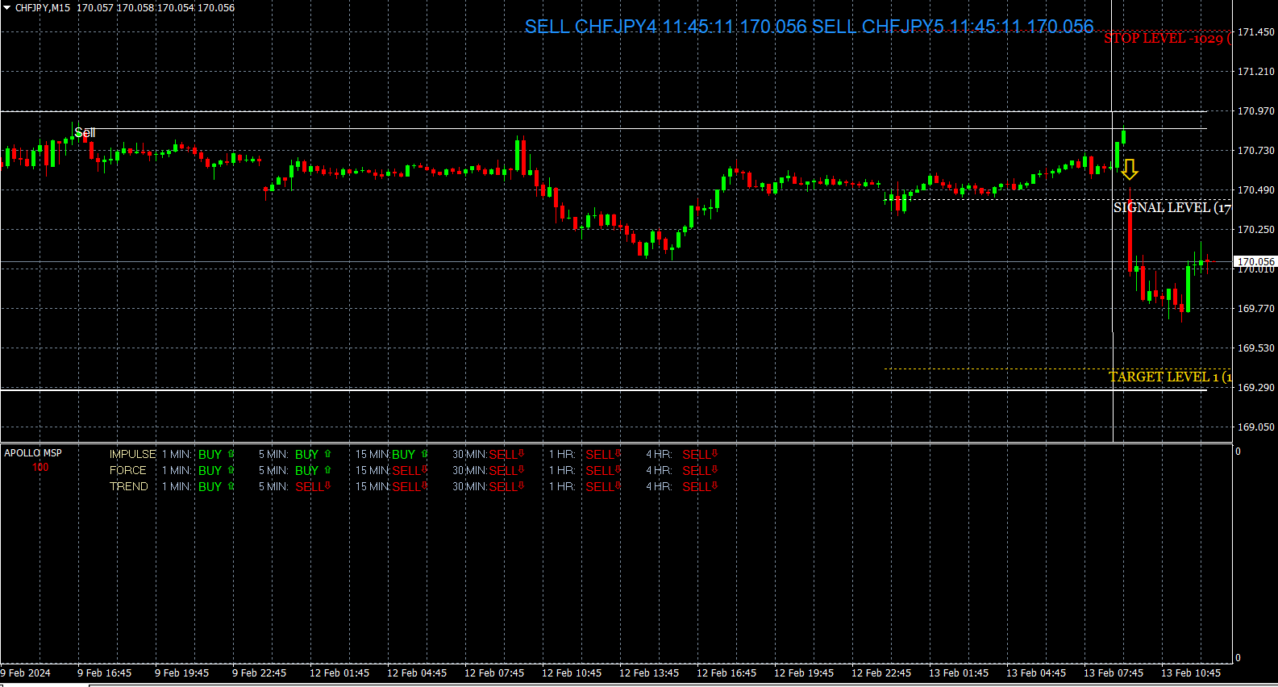

Confira as capturas de tela acima, por favor.
É assim que seu gráfico pode ficar se você tiver essa confirmação extra.
Decidi então verificar como esses sinais funcionavam para meu cliente.
Vamos primeiro verificar o gráfico EURGBP, onde meu cliente tinha condições de entrada perfeitas.
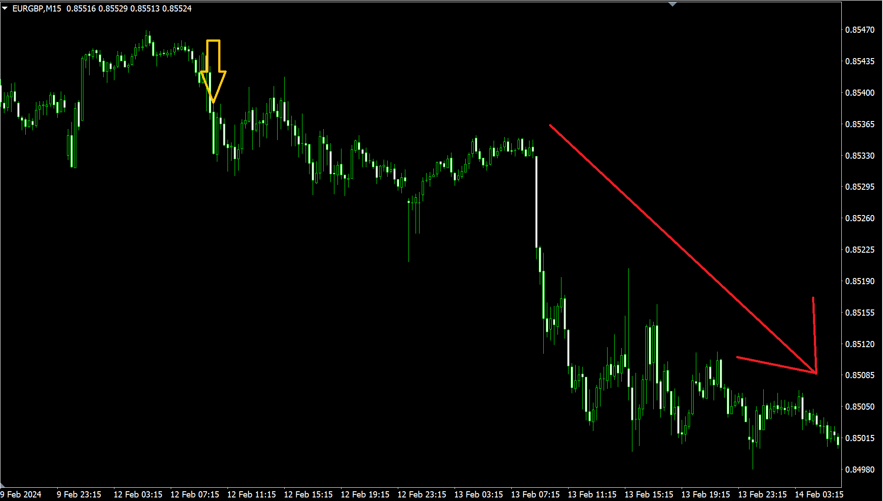
Este é na verdade o resultado do sinal mostrado acima.
Coloquei aquela flecha dourada ali onde o sinal foi gerado. Como você pode ver, foi um sinal perfeito para meu cliente.
Agora vamos verificar o gráfico CHFJPY.
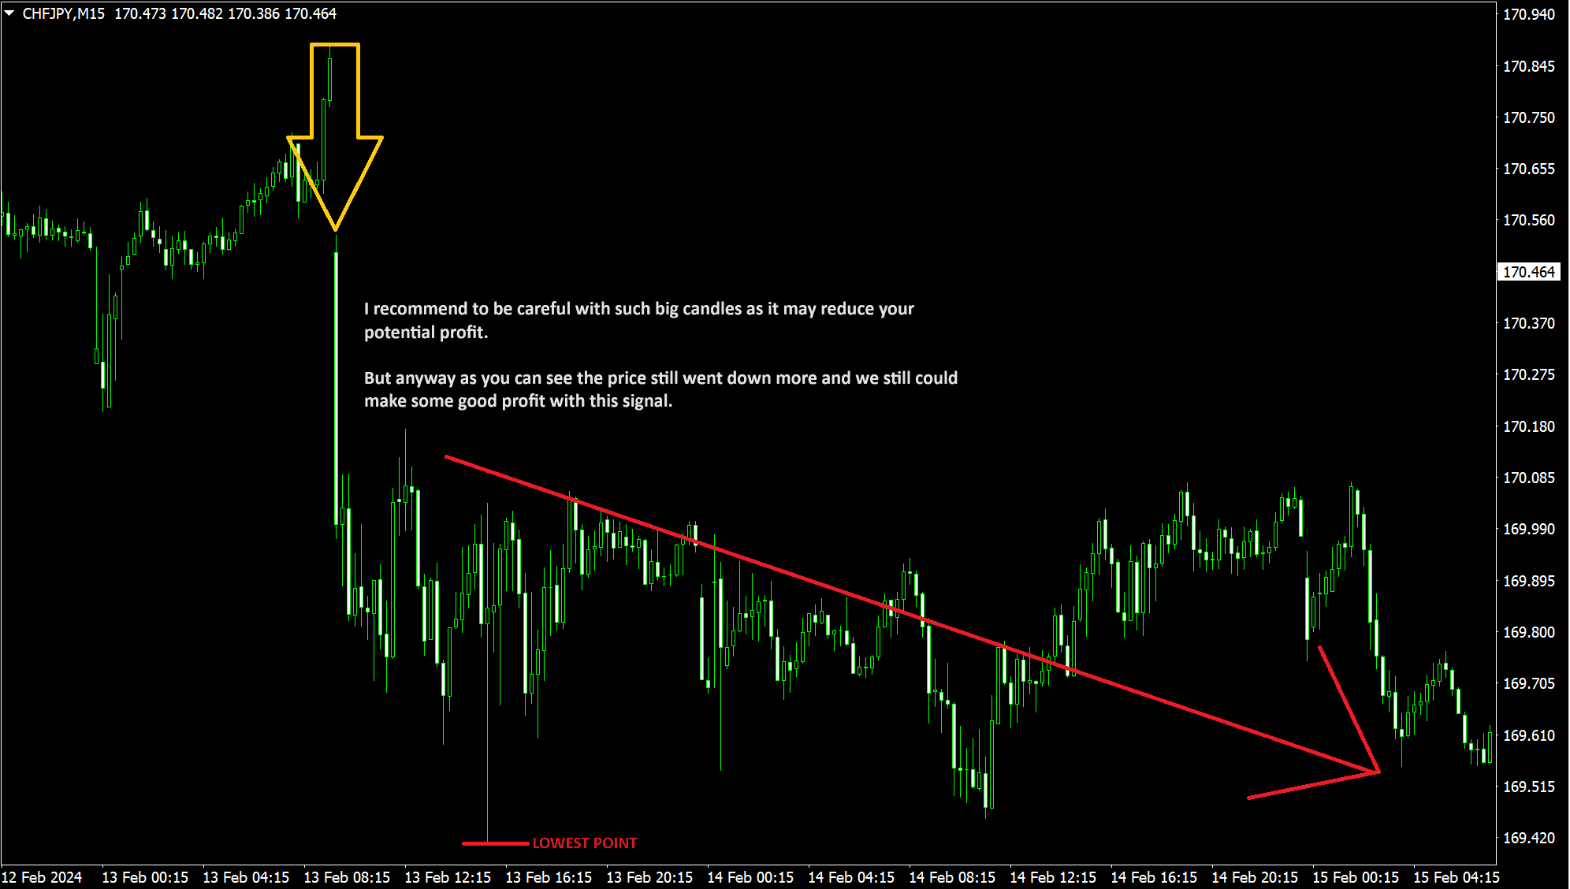

Como você se lembra, de acordo com o Painel de Força, a situação era boa, mas não tão perfeita.
Também preste atenção à vela de grandes sinais! Este é um momento muito importante, então estou feliz que meu cliente teve a oportunidade de me mostrar esse sinal no momento de sua entrada.
Normalmente, velas tão grandes reduzem nosso lucro potencial, pois no momento em que o sinal é gerado, o preço já percorre uma distância considerável em pips.
Como você pode ver, embora o sinal não tenha sido perfeito, especialmente devido àquela grande vela de sinal, o preço ainda foi na direção prevista e pudemos lucrar com esse sinal.
Agora, quero mostrar a vocês mais algumas capturas de tela que um dos meus outros clientes me enviou recentemente mostrando suas entradas.
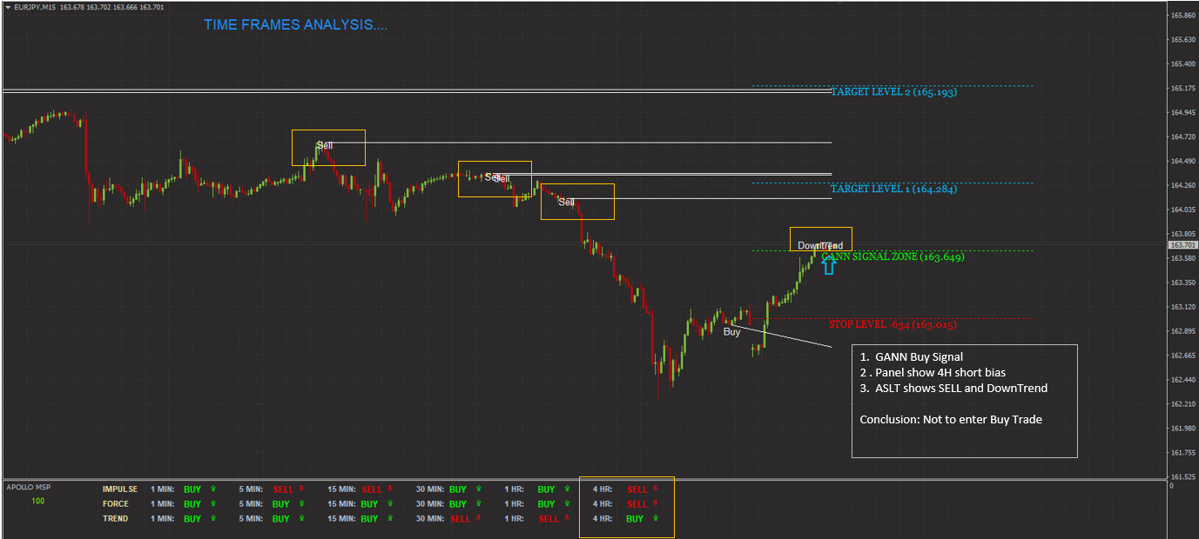
Primeiro, vamos verificar este exemplo de sinal de COMPRA do EURJPY mostrado acima.
Na verdade, esse sinal não é tão ruim assim. Mas preste atenção ao painel não ser perfeito e o nível smrat mostrar tendência de baixa.
Normalmente, nesse caso, quero que o novo nível inteligente seja gerado pela ferramenta Apollo Smart Level Trader, que confirmará minha entrada de COMPRA.
E seria perfeito se o Painel gerasse pelo menos um dos sinais de COMPRA no seu gráfico mostrando um sinal de texto para COMPRAR o par.
E se o H4 no Painel estiver ao seu lado em termos de pelo menos 2 aspectos de força, bem, isso será ainda melhor.
Agora vamos verificar mais um exemplo.
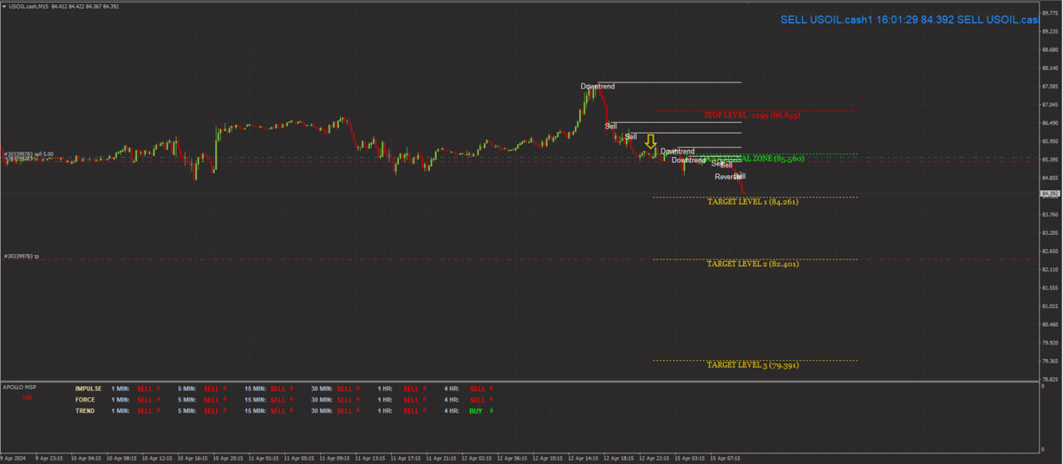
Desta vez é a USOIL.
E esse sinal foi um sinal muito bom. Tínhamos todas as confirmações que precisávamos.
A propósito, preste atenção ao sinal de texto do nível inteligente de reversão na captura de tela acima.
Mais uma vez, quero lembrá-lo, como já mencionei acima nessas dicas de negociação, esse tipo de sinal é um sinal com a tendência, o que significa reversão de preço após um pullback. Esse tipo de sinal é ainda mais forte do que apenas sinais comuns de compra/venda.
Ok, agora vamos verificar mais um exemplo.
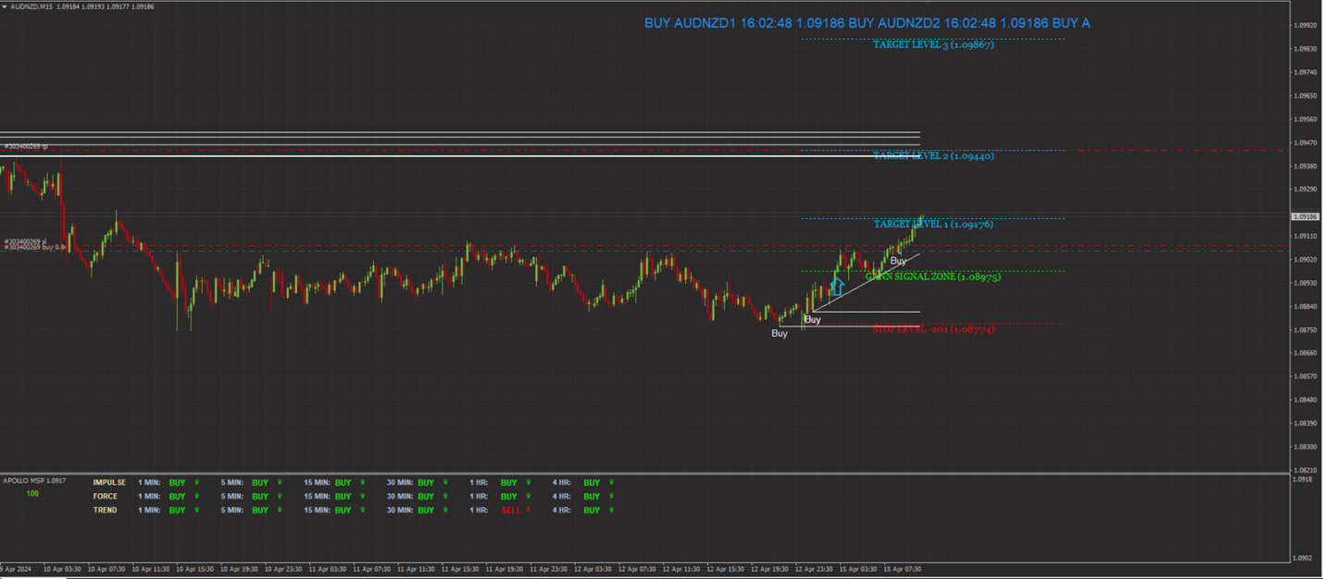
Desta vez é o exemplo do AUDNZD. E esse sinal também foi ótimo. Ele também mostra como seu gráfico pode ficar se você tiver um bom sinal.
Você sabe que geralmente alguns traders me perguntam por que não automatizar essa estratégia. E essa foi minha resposta, na verdade, que mostrei a você usando as capturas de tela acima. A verdade é que se quisermos ter uma entrada perfeita, precisamos ser capazes de escolher essa entrada para nós.
Há nuances aqui, como você pode ver. E se usarmos essas nuances, podemos aumentar nossa taxa de vitória e o lucro geral. E quanto mais você negocia, mais experiente você se torna no uso dessa estratégia.

